Rada Miejska w Rogoźnie
Radni - sesja
Protokół nr 75/2022
LXXV Sesja w dniu 28 grudnia 2022
Obrady rozpoczęto 28 grudnia 2022 o godz. 09:00, a zakończono o godz. 17:13 tego samego dnia.
W posiedzeniu wzięło udział 14 radnych.
1. Otwarcie sesji i stwierdzenie quorum.
Obecni:
1. Zbigniew Tomasz Chudzicki
2. Katarzyna Erenc-Szpek
3. Henryk Janus
4. Roman Kinach
5. Longina Maria Kolanowska
6. Sebastian Mirosław Kupidura
7. Hubert Kuszak
8. Maciej Adam Kutka
9. Jarosław Łatka
10. Adam Nadolny
11. Krzysztof Nikodem
12. Bartosz Perlicjan
13. Paweł Wojciechowski
14. Ewa Teresa Wysocka
15. Łukasz Andrzej Zaranek
2. Przyjęcie porządku obrad.
Pan Przewodniczący Łukasz Zaranek przedstawił ze swojej strony poprawki do zaproponowanego porządku obrad: wycofanie przyjęcia protokołu z LXXIV sesji oraz wprowadzenie projektów uchwał w ppkt a, i, j, k, l, przełożenie pkt 9 jako pkt 5.
Przed wprowadzeniem ww uchwał do porządku obrad radny Henryk Janus powiedział, że ma uwagę do uchwały sprawie zmiany uchwały Nr XXVII/259/2016 Rady Miejskiej w Rogoźnie z dnia 22 czerwca 2016 r. w sprawie określenia zasad udzielania dotacji na sfinansowanie prac konserwatorskich, restauratorskich lub robót budowlanych przy zabytku wpisanym do rejestru zabytków – chodzi o to, aby nie było bałaganu w uchwałach i przyjmować całą uchwałę z tekstem jednolitym, a nie zmieniać tylko jej część.
Przewodniczący wyjaśnił, że przyjęcie tej uchwały jest dość pilne, ze względu na możliwość pozyskania środków zewnętrznych właśnie na zabytki, a w ciągu roku uchwała może być zmieniona i przyjęty tekst jednolity.
Pan Burmistrz Roman Szuberski wskazał, że nie można zrobić tego wg wskazówek radnego Janusa, czyli na koniec stycznia, ponieważ uchwała wchodzi w życie po upływie 14 dni od dnia ogłoszenia.
Radny Janus poprosił aby na przyszłość uchwały były przyjmowane nie zmieniając części paragrafów, a przyjmując ich tekst jednolity po zmianach.
Pan Sekretarz Marek Jagoda zwrócił uwagę, że obie formy sa poprawne, czyli ta przedstawiona w uchwale zmieniająca jeden paragraf i uchwały z tekstem jednolitym.

Porządek obrad zaproponowany:
1. Otwarcie sesji i stwierdzenie quorum.
2. Przyjęcie porządku obrad.
3. Przyjęcie protokołu z LXXII i LXXIII i LXXIV sesji VIII kadencji Rady Miejskiej w Rogoźnie.
4. Pytania do Starosty i Radnych Rady Powiatu Obornickiego oraz pytania Starosty i Radnych Rady Powiatu Obornickiego do Radnych Rady Miejskiej w Rogoźnie i Burmistrza Rogoźna.
5. Podjęcie uchwał okołobudżetowych:
a) w sprawie określenia jednostkowej stawki dotacji przedmiotowej na 2023 rok, (ZAMK)
b) w sprawie dotacji przedmiotowej na 2023 rok dla Centrum Integracji Społecznej w Rogoźnie – samorządowego zakładu budżetowego.
c) w sprawie określenia dotacji przedmiotowej na 2023 dla OSiR.
6. Podjęcie uchwały Wieloletniej Prognozy Finansowej Gminy Rogoźno na lata 2023 – 2037.
a) przedstawienie projektu uchwały Wieloletniej Prognozy Finansowej Gminy Rogoźno na lata 2023 – 2037,
b) odczytanie opinii Regionalnej Izby Obrachunkowej w Poznaniu o projekcie uchwały Wieloletniej Prognozy Finansowej Gminy Rogoźno,
c) dyskusja nad projektem uchwały,
d) głosowanie uchwały Wieloletniej Prognozy Finansowej Gminy Rogoźno na lata 2023 – 2037:
e) - głosowanie autopoprawek,
f) - przedstawienie i głosowanie poprawek radnych do uchwały,
g) głosowanie uchwały w sprawie Wieloletniej Prognozy Finansowej Gminy Rogoźno na lata 2023 – 2037.
7. Podjęcie uchwały w sprawie budżetu Gminy Rogoźno na rok 2023.
a) przedstawienie projektu uchwały budżetowej,
b) odczytanie opinii Regionalnej Izby Obrachunkowej w Poznaniu o projekcie budżetu Gminy Rogoźno na rok 2023,
c) odczytanie opinii Komisji Spraw Społecznych, Oświaty i Kultury o projekcie budżetu,
d) odczytanie opinii Komisji Gospodarki, Finansów i Rolnictwa o projekcie budżetu,
e) przedstawienie stanowiska Burmistrza Rogoźna w sprawie wniosków zawartych w opiniach komisji stałych Rady Miejskiej,
f) dyskusja nad projektem budżetu,
g) głosowanie uchwały budżetowej Gminy Rogoźno na 2023 rok:
h) - głosowanie autopoprawek
i) - przedstawienie i głosowanie poprawek radnych do uchwały,
j) - głosowanie uchwały budżetowej Gminy Rogoźno na rok 2023.
8. Sprawozdanie z działań inwestycyjnych w Gminie Rogoźno.
9. Podjęcie uchwał w następujących sprawach:
a) wyrażenia zgody na cesję praw i obowiązków wynikających z umowy najmu lokalu użytkowego stanowiącego własność Gminy Rogoźno (uchwała wpłynęła po wysłaniu zaproszeń)
b) uznania wniosku za bezzasadny
c) przekazania pism wnoszonych przez mieszkańca Gminy Rogoźno do Prokuratury Okręgowej w Poznaniu,
d) nadania nazwy drodze wewnętrznej w miejscowości Rogoźno,
e) wyrażenia zgody na sprzedaż lokalu mieszkalnego - ul. Boguniewska 2/1 w Rogoźnie (obręb Rogoźno) w trybie przetargowym
f) wyrażenia zgody na wydzierżawienie części działki nr 1443/12 połozonej w miejscowości Rogoźno w trybie bezprzetargowym,
g) wyrazenia zgody na odstąpienie obowiązku przetargowego trybu zawarcia umowy najmu na pomieszczenia usytuowane w budynku przy ul. Kościuszki 41,
h) zawarcia porozumienia międzygminnego dotyczącego realizacji zadania w zakresie zapewnienia opieki nad bezdomnymi zwierzętami oraz zapobiegania bezdomności na rok 2023,
i) przystąpienia do sporządzenia miejscowego planu zagospodarowania przestrzennego „Garbatka Południe”. (uchwała wpłynęła po wysłaniu zaproszeń)
j) przystąpienia do sporządzenia miejscowego planu zagospodarowania przestrzennego „Garbatka Północ”.(uchwała wpłynęła po wysłaniu zaproszeń)
k) zmiany uchwały Nr XXVII/259/2016 Rady Miejskiej w Rogoźnie z dnia 22 czerwca 2016 r. w sprawie określenia zasad udzielania dotacji na sfinansowanie prac konserwatorskich, restauratorskich lub robót budowlanych przy zabytku wpisanym do rejestru zabytków (uchwała wpłynęła po wysłaniu zaproszeń)
l) określenia stawki dotacji przedmiotowej na rok 2022 dla ZAMK.
m) zmiany w budżecie Gminy Rogoźno na 2022 rok,
n) zmiany w Wieloletniej Prognozie Finansowej na lata 2022-2037,
o) ustalenia wydatków Gminy, które nie wygasają z upływem roku budżetowego 2022.
10. Informacja Przewodniczącego Rady Miejskiej i Przewodniczących Komisji o działaniach podejmowanych w okresie międzysesyjnym.
11. Sprawozdanie Burmistrza Rogoźna o pracach w okresie międzysesyjnym oraz z wykonania uchwał Rady Miejskiej.
12. Wolne głosy i wnioski.
13. Informacje Przewodniczącego Rady Miejskiej.
14. Zakończenie.
Głosowano wniosek w sprawie:
usunięcie w pkt 3 protokołu z LXXIV sesji.
Wyniki głosowania
ZA: 13, PRZECIW: 0, WSTRZYMUJĘ SIĘ: 0, BRAK GŁOSU: 0, NIEOBECNI: 2
Wyniki imienne:
ZA (13)
Zbigniew Tomasz Chudzicki, Katarzyna Erenc-Szpek, Henryk Janus, Roman Kinach , Longina Maria Kolanowska, Hubert Kuszak, Maciej Adam Kutka, Jarosław Łatka, Adam Nadolny, Bartosz Perlicjan, Paweł Wojciechowski, Ewa Teresa Wysocka, Łukasz Andrzej Zaranek
NIEOBECNI (2)
Sebastian Mirosław Kupidura, Krzysztof Nikodem
Głosowano wniosek w sprawie:
w pkt 9 dodanie ppkt a, i, j, k, l.
Wyniki głosowania
ZA: 13, PRZECIW: 0, WSTRZYMUJĘ SIĘ: 0, BRAK GŁOSU: 0, NIEOBECNI: 2
Wyniki imienne:
ZA (13)
Zbigniew Tomasz Chudzicki, Katarzyna Erenc-Szpek, Henryk Janus, Roman Kinach , Longina Maria Kolanowska, Hubert Kuszak, Maciej Adam Kutka, Jarosław Łatka, Adam Nadolny, Bartosz Perlicjan, Paweł Wojciechowski, Ewa Teresa Wysocka, Łukasz Andrzej Zaranek
NIEOBECNI (2)
Sebastian Mirosław Kupidura, Krzysztof Nikodem
Głosowano wniosek w sprawie:
przełożenie pkt 9 jako pkt 5.
Wyniki głosowania
ZA: 13, PRZECIW: 0, WSTRZYMUJĘ SIĘ: 0, BRAK GŁOSU: 0, NIEOBECNI: 2
Wyniki imienne:
ZA (13)
Zbigniew Tomasz Chudzicki, Katarzyna Erenc-Szpek, Henryk Janus, Roman Kinach , Longina Maria Kolanowska, Hubert Kuszak, Maciej Adam Kutka, Jarosław Łatka, Adam Nadolny, Bartosz Perlicjan, Paweł Wojciechowski, Ewa Teresa Wysocka, Łukasz Andrzej Zaranek
NIEOBECNI (2)
Sebastian Mirosław Kupidura, Krzysztof Nikodem
Głosowano w sprawie:
Przyjęcie porządku obrad..
Wyniki głosowania
ZA: 13, PRZECIW: 0, WSTRZYMUJĘ SIĘ: 0, BRAK GŁOSU: 0, NIEOBECNI: 2
Wyniki imienne:
ZA (13)
Zbigniew Tomasz Chudzicki, Katarzyna Erenc-Szpek, Henryk Janus, Roman Kinach , Longina Maria Kolanowska, Hubert Kuszak, Maciej Adam Kutka, Jarosław Łatka, Adam Nadolny, Bartosz Perlicjan, Paweł Wojciechowski, Ewa Teresa Wysocka, Łukasz Andrzej Zaranek
NIEOBECNI (2)
Sebastian Mirosław Kupidura, Krzysztof Nikodem
Porządek obrad
1. Otwarcie sesji i stwierdzenie quorum.
2. Przyjęcie porządku obrad.
3. Przyjęcie protokołu z LXXII i LXXIII sesji VIII kadencji Rady Miejskiej w Rogoźnie.
4. Pytania do Starosty i Radnych Rady Powiatu Obornickiego oraz pytania Starosty i Radnych Rady Powiatu Obornickiego do Radnych Rady Miejskiej w Rogoźnie i Burmistrza Rogoźna.
5. Podjęcie uchwał w następujących sprawach:
a) wyrażenia zgody na cesję praw i obowiązków wynikających z umowy najmu lokalu użytkowego stanowiącego własność Gminy Rogoźno
b) uznania wniosku za bezzasadny
c) przekazania pism wnoszonych przez mieszkańca Gminy Rogoźno do Prokuratury Okręgowej w Poznaniu,
d) nadania nazwy drodze wewnętrznej w miejscowości Rogoźno,
e) wyrażenia zgody na sprzedaż lokalu mieszkalnego - ul. Boguniewska 2/1 w Rogoźnie (obręb Rogoźno) w trybie przetargowym
f) wyrażenia zgody na wydzierżawienie części działki nr 1443/12 położonej w miejscowości Rogoźno w trybie bezprzetargowym,
g) wyrażenia zgody na odstąpienie obowiązku przetargowego trybu zawarcia umowy najmu na pomieszczenia usytuowane w budynku przy ul. Kościuszki 41,
h) zawarcia porozumienia międzygminnego dotyczącego realizacji zadania w zakresie zapewnienia opieki nad bezdomnymi zwierzętami oraz zapobiegania bezdomności na rok 2023,
i) przystąpienia do sporządzenia miejscowego planu zagospodarowania przestrzennego „Garbatka Południe”.
j) przystąpienia do sporządzenia miejscowego planu zagospodarowania przestrzennego „Garbatka Północ”.
k) zmiany uchwały Nr XXVII/259/2016 Rady Miejskiej w Rogoźnie z dnia 22 czerwca 2016 r. w sprawie określenia zasad udzielania dotacji na sfinansowanie prac konserwatorskich, restauratorskich lub robót budowlanych przy zabytku wpisanym do rejestru zabytków
l) określenia stawki dotacji przedmiotowej na rok 2022 dla ZAMK.
m) zmiany w budżecie Gminy Rogoźno na 2022 rok,
n) zmiany w Wieloletniej Prognozie Finansowej na lata 2022-2037,
o) ustalenia wydatków Gminy, które nie wygasają z upływem roku budżetowego 2022.
6. Podjęcie uchwał okołobudżetowych:
a) w sprawie określenia jednostkowej stawki dotacji przedmiotowej na 2023 rok, (ZAMK)
b) w sprawie dotacji przedmiotowej na 2023 rok dla Centrum Integracji Społecznej w Rogoźnie – samorządowego zakładu budżetowego.
c) w sprawie określenia dotacji przedmiotowej na 2023 dla OSiR.
7. Podjęcie uchwały Wieloletniej Prognozy Finansowej Gminy Rogoźno na lata 2023 – 2037.
a) przedstawienie projektu uchwały Wieloletniej Prognozy Finansowej Gminy Rogoźno na lata 2023 – 2037,
b) odczytanie opinii Regionalnej Izby Obrachunkowej w Poznaniu o projekcie uchwały Wieloletniej Prognozy Finansowej Gminy Rogoźno,
c) dyskusja nad projektem uchwały,
d) głosowanie uchwały Wieloletniej Prognozy Finansowej Gminy Rogoźno na lata 2023 – 2037:
e) - głosowanie autopoprawek,
f) - przedstawienie i głosowanie poprawek radnych do uchwały,
g) głosowanie uchwały w sprawie Wieloletniej Prognozy Finansowej Gminy Rogoźno na lata 2023 – 2037.
8. Podjęcie uchwały w sprawie budżetu Gminy Rogoźno na rok 2023.
a) przedstawienie projektu uchwały budżetowej,
b) odczytanie opinii Regionalnej Izby Obrachunkowej w Poznaniu o projekcie budżetu Gminy Rogoźno na rok 2023,
c) odczytanie opinii Komisji Spraw Społecznych, Oświaty i Kultury o projekcie budżetu,
d) odczytanie opinii Komisji Gospodarki, Finansów i Rolnictwa o projekcie budżetu,
e) przedstawienie stanowiska Burmistrza Rogoźna w sprawie wniosków zawartych w opiniach komisji stałych Rady Miejskiej,
f) dyskusja nad projektem budżetu,
g) głosowanie uchwały budżetowej Gminy Rogoźno na 2023 rok:
h) - głosowanie autopoprawek
i) - przedstawienie i głosowanie poprawek radnych do uchwały,
j) - głosowanie uchwały budżetowej Gminy Rogoźno na rok 2023.
9. Sprawozdanie z działań inwestycyjnych w Gminie Rogoźno.
10. Informacja Przewodniczącego Rady Miejskiej i Przewodniczących Komisji o działaniach podejmowanych w okresie międzysesyjnym.
11. Sprawozdanie Burmistrza Rogoźna o pracach w okresie międzysesyjnym oraz z wykonania uchwał Rady Miejskiej.
12. Wolne głosy i wnioski.
13. Informacje Przewodniczącego Rady Miejskiej.
14. Zakończenie
3. Przyjęcie protokołu z LXXII i LXXIII sesji VIII kadencji Rady Miejskiej w Rogoźnie.
Głosowano w sprawie:
Przyjęcie protokołu z LXXII sesji VIII kadencji Rady Miejskiej w Rogoźnie..
Wyniki głosowania
ZA: 9, PRZECIW: 0, WSTRZYMUJĘ SIĘ: 4, BRAK GŁOSU: 0, NIEOBECNI: 2
Wyniki imienne:
ZA (9)
Zbigniew Tomasz Chudzicki, Katarzyna Erenc-Szpek, Roman Kinach , Longina Maria Kolanowska, Jarosław Łatka, Adam Nadolny, Bartosz Perlicjan, Ewa Teresa Wysocka, Łukasz Andrzej Zaranek
WSTRZYMUJĘ SIĘ (4)
Henryk Janus, Hubert Kuszak, Maciej Adam Kutka, Paweł Wojciechowski
NIEOBECNI (2)
Sebastian Mirosław Kupidura, Krzysztof Nikodem
Głosowano w sprawie:
Przyjęcie protokołu z LXXIII sesji VIII kadencji Rady Miejskiej w Rogoźnie..
Wyniki głosowania
ZA: 9, PRZECIW: 0, WSTRZYMUJĘ SIĘ: 4, BRAK GŁOSU: 0, NIEOBECNI: 2
Wyniki imienne:
ZA (9)
Zbigniew Tomasz Chudzicki, Katarzyna Erenc-Szpek, Roman Kinach , Longina Maria Kolanowska, Jarosław Łatka, Adam Nadolny, Bartosz Perlicjan, Ewa Teresa Wysocka, Łukasz Andrzej Zaranek
WSTRZYMUJĘ SIĘ (4)
Henryk Janus, Hubert Kuszak, Maciej Adam Kutka, Paweł Wojciechowski
NIEOBECNI (2)
Sebastian Mirosław Kupidura, Krzysztof Nikodem
4. Pytania do Starosty i Radnych Rady Powiatu Obornickiego oraz pytania Starosty i Radnych Rady Powiatu Obornickiego do Radnych Rady Miejskiej w Rogoźnie i Burmistrza Rogoźna.
Radna Ewa Wysocka zgłosiła pytanie do członka zarządu Powiatu – pana Zbigniewa Nowaka, czy na ostatnim spotkaniu Zarządu były rozmowy w sprawie złożenia poprawek do raportu odnośnie drogi Rogoźno – Murowana Goślina?
Pan Nowak odpowiedział, że takie rozmowy toczą się ciągle, jednak problem z raportem jest nadal i nie wiadomo kiedy będzie rozwiązany, bez raportu Burmistrz nie może wydać decyzji – a właściwie mógłby, ale nie chce.
Pan Roman Szuberski odpowiedział, że działa zgodnie z prawem, z którym ten raport musi zostać mu przedstawiony. Spór toczy się pomiędzy projektantem a dyrektorem Ochrony Środowiska na temat, jakie elementy musza zostać zrealizowane, żeby była wydana opinia pozytywna. Należy się zastanowić, czy praca z tym projektantem nie powinna zostać już dawno zakończona. Czasu jest jeszcze dosyć i należy być optymistą w realizacji tego przedsięwzięcia.
Pan Łukasz Zaranek zaznaczył, że przedłużająca się sprawa braku wykonania poprawek do raportu rzutuje na brak działań ze strony powiatu.
Pan Nowak odpowiedział, że dyskusja co do zmiany projektanta cały czas trwa, jednak należy wziąć pod uwagę wzrost kosztów i czas, który wydłuży się do dwóch lat.
Radna Erenc – Szpek podsumowała, że opieszałość projektanta może doprowadzić do kolejnych wypadków na tej drodze.
Radny Paweł Wojciechowski wspomniał, że były inne rozwiązania dotyczącego, aby te środki były wykorzystane m.in. na drogę do Owczechgłów i prawdopodobnie ta droga dziś byłaby już skończona, jednak decyzje zapadły inne i dziś traci i gmina i powiat.
Radny Adam Nadolny zapytał, jakie są szanse na zrobienie drogi do Józefinowa?
Pan Zbigniew Nowak określił, że w okolicy grudnia ma zostać zakończony projekt i prawdopodobnie w styczniu dyskusja się na ten temat rozpocznie, ponieważ w budżecie tego jeszcze nie ma.
Pan radny Janus zapytał, jak wygląda sprawa doświetlenia przejść dla pieszych na drogach powiatowych?
Członek Zarządu odpowiedział, że na tą chwile wnioski zostały złożone w Urzędzie Wojewódzkim, jednak nic się w tej sprawie dalej nie dzieje.
Radny w dalszej kolejności zapytał, jak wygląda sprawa składania wniosków na remont ZS im. H. Cegielskiego i czy informacja dotycząca planów powiatu co do budynku Liceum Ogólnokształcącego jest prawdziwa, czy jest czas na sporządzenie projektów oraz czy zostały wytyczone cele i działania powiatu na zadania w gminie Rogoźno?
Pan Nowak odpowiedział, że 110 tys zł jest już zabezpieczone w budżecie na projekty, liceum nie jest wzięte pod uwagę. Wypowiedź uzupełnił pan wiceprzewodniczący Łatka, który określił, że remont przewidziany w Zespole Szkół będzie polegał na wymianie opłotowania od strony ul. Wojska Polskiego oraz część balkonowa od strony ul. Seminarialnej.

5. Podjęcie uchwał w następujących sprawach:
a) wyrażenia zgody na cesję praw i obowiązków wynikających z umowy najmu lokalu użytkowego stanowiącego własność Gminy Rogoźno ,
Projekt uchwały przedstawił pan kierownik Roman Piątkowski.
Radni po krótkiej dyskusji uznali błąd w nazwisku jednego z wymienionych właścicieli spółki i po zweryfikowaniu przyjęli wniosek o zmianę.
Radny Hubert Kuszak zapytał, czy jest wiadomo jakiej specjalności lekarze będą przyjmowali po zmianie właściciela spółki i co wobec tego z kartotekami pacjentów?
Burmistrz określił, że lekarze którzy byli dotychczas w większości zostają, co do nowych lekarzy i nowych specjalności to rozmowy będą przeprowadzane dopiero po uprawomocnieniu się wszelkich prowadzonych działań, ale będzie to tez zależne od kontraktowania.
Głosowano wniosek w sprawie:
w paragr 1 i w uzasadnieniu zastępuje się nazwisko Bogacki - nazwiskiem Rogacki.
Wyniki głosowania
ZA: 13, PRZECIW: 0, WSTRZYMUJĘ SIĘ: 0, BRAK GŁOSU: 0, NIEOBECNI: 2
Wyniki imienne:
ZA (13)
Zbigniew Tomasz Chudzicki, Katarzyna Erenc-Szpek, Henryk Janus, Roman Kinach , Longina Maria Kolanowska, Hubert Kuszak, Maciej Adam Kutka, Jarosław Łatka, Adam Nadolny, Bartosz Perlicjan, Paweł Wojciechowski, Ewa Teresa Wysocka, Łukasz Andrzej Zaranek
NIEOBECNI (2)
Sebastian Mirosław Kupidura, Krzysztof Nikodem
Głosowano w sprawie:
wyrażenia zgody na cesję praw i obowiązków wynikających z umowy najmu lokalu użytkowego stanowiącego własność Gminy Rogoźno.
Wyniki głosowania
ZA: 13, PRZECIW: 0, WSTRZYMUJĘ SIĘ: 0, BRAK GŁOSU: 0, NIEOBECNI: 2
Wyniki imienne:
ZA (13)
Zbigniew Tomasz Chudzicki, Katarzyna Erenc-Szpek, Henryk Janus, Roman Kinach , Longina Maria Kolanowska, Hubert Kuszak, Maciej Adam Kutka, Jarosław Łatka, Adam Nadolny, Bartosz Perlicjan, Paweł Wojciechowski, Ewa Teresa Wysocka, Łukasz Andrzej Zaranek
NIEOBECNI (2)
Sebastian Mirosław Kupidura, Krzysztof Nikodem
b) uznania wniosku za bezzasadny,
Projekt uchwały przedstawił pan Przewodniczący KSWiP – Adam Nadolny.
Dnia 23 listopada 2022 r. do Biura Rady wpłynął wniosek Pani T.G. w sprawie potwierdzenia statusu cywilizacyjnego gminy, który: ”jest antidotum, na którym możemy się oprzeć i wzmocnić prawnie swoją siłę jako obywatele w stosunku do aparatu przemocy państwa i jego struktur.”

Komisja Skarg, Wniosków i Petycji rozpatrzyła w/w wniosek na swoim posiedzeniu w dniu 2 grudnia 2022 roku i określiła, że wniosek jest bezzasadny, ponieważ Komisja nie posiada w tym zakresie żadnych kompetencji ani instrumentów prawnych.
Pan radny Paweł Wojciechowski wyraził swoją wątpliwość dotyczącą przygotowanej uchwały w sprawie wniosku, ponieważ dotychczas komisja rozpatrywała taka drogą skargi i petycje ale nie wnioski?
Przewodniczący Adam Nadolny odpowiedział, że jego zdaniem komisja została powołana również do rozpatrywania wniosków i podobnie jak skargi i petycje wniosek tez powinien zostać tak rozpatrzony.
Pan Wojciechowski zapytał, wnioski o jakim charakterze będą rozpatrywane uchwałami na sesji?
Pan Sekretarz Jagoda, odpowiedział, że jest komisja od tego ma swój statut i zgodnie z nim powinna działać.
Pan radny Kutka zapytał, jak mieszkańcy będą chcieli złożyć wniosek do komisji aby go rozpatrzyła to co ma taki wniosek zawierać?
Pan Przewodniczący Zaranek odpowiedział, że przekazując wniosek do komisji kieruje się kryteriami obiektywnymi.
Radny zapytał, jakie to są te kryteria obiektywne?
Pan Łukasz Zaranek odpowiedział, że obiektywne.
Głosowano w sprawie:
uznania wniosku za bezzasadny.
Wyniki głosowania
ZA: 9, PRZECIW: 0, WSTRZYMUJĘ SIĘ: 3, BRAK GŁOSU: 1, NIEOBECNI: 2
Wyniki imienne:
ZA (9)
Zbigniew Tomasz Chudzicki, Katarzyna Erenc-Szpek, Roman Kinach , Longina Maria Kolanowska, Jarosław Łatka, Adam Nadolny, Bartosz Perlicjan, Ewa Teresa Wysocka, Łukasz Andrzej Zaranek
WSTRZYMUJĘ SIĘ (3)
Hubert Kuszak, Maciej Adam Kutka, Paweł Wojciechowski
BRAK GŁOSU (1)
Henryk Janus
NIEOBECNI (2)
Sebastian Mirosław Kupidura, Krzysztof Nikodem
c) przekazania pism wnoszonych przez mieszkańca Gminy Rogoźno do Prokuratury Okręgowej w Poznaniu,
Projekt uchwały przedstawił pan Przewodniczący KSWiP – Adam Nadolny.

Od dnia 28 września 2022 r. do Biura Rady wpłynął szereg pism od mieszkańca Gminy Rogoźno Pana M.W. w sprawach dotyczących kwestii rodzinnych Pana M.W., a także zawierających informacje dotyczące powzięcia przez Pana M.W. podejrzenia popełnienia różnorakich przestępstw.
Z uwagi na brak zamieszczenia przez Pana M.W. we wskazanych pismach jakiegokolwiek wniosku, żądania, petycji bądź skargi, do rozpoznania których właściwy byłby któryś z organów gminy, Komisja Skarg, Wniosków i Petycji postanowiła przedmiotową dokumentację przekazać do Prokuratury Okręgowej w Poznaniu celem ewentualnego rozważenia podjęcia czynności dotyczących podnoszonych przez Pana M.W. okoliczności związanych z możliwością popełnienia przestępstwa przez wskazane przez Pana M.W. osoby.
Głosowano w sprawie:
przekazania pism wnoszonych przez mieszkańca Gminy Rogoźno do Prokuratury Okręgowej w Poznaniu,.
Wyniki głosowania
ZA: 10, PRZECIW: 0, WSTRZYMUJĘ SIĘ: 2, BRAK GŁOSU: 1, NIEOBECNI: 2
Wyniki imienne:
ZA (10)
Zbigniew Tomasz Chudzicki, Katarzyna Erenc-Szpek, Roman Kinach , Longina Maria Kolanowska, Hubert Kuszak, Jarosław Łatka, Adam Nadolny, Bartosz Perlicjan, Ewa Teresa Wysocka, Łukasz Andrzej Zaranek
WSTRZYMUJĘ SIĘ (2)
Maciej Adam Kutka, Paweł Wojciechowski
BRAK GŁOSU (1)
Henryk Janus
NIEOBECNI (2)
Sebastian Mirosław Kupidura, Krzysztof Nikodem
d) nadania nazwy drodze wewnętrznej w miejscowości Rogoźno,
Projekt uchwały przedstawił pan kierownik Roman Piątkowski.
Do właściwości rady gminy należy podejmowanie uchwał w sprawach herbu gminy, nazw ulic i placów będących drogami publicznymi lub nazw dróg wewnętrznych w rozumieniu ustawy z dnia 21 marca 1985 r. o drogach publicznych (t.j. Dz.U z 2022 r., poz. 1693 ze zm.) przy czym podjęcie uchwały w sprawie nadania nazwy drodze wewnętrznej wymaga uzyskania pisemnej zgody właścicieli terenów, na których jest ona zlokalizowana. Działki o nr ewidencyjnych 2187/7, 2437 są własnością gminy.
Zgodę na zaproponowaną nazwę ul. Wiatraczna w Rogoźnie, udzielił właściciel działki 2185.
Nadanie nazwy ulicy umożliwi ustalenie numerów porządkowych dla nieruchomości przy niej położonych oraz ułatwi identyfikację w terenie.
Głosowano w sprawie:
nadania nazwy drodze wewnętrznej w miejscowości Rogoźno,.
Wyniki głosowania
ZA: 10, PRZECIW: 0, WSTRZYMUJĘ SIĘ: 2, BRAK GŁOSU: 1, NIEOBECNI: 2
Wyniki imienne:
ZA (10)
Zbigniew Tomasz Chudzicki, Katarzyna Erenc-Szpek, Henryk Janus, Roman Kinach , Longina Maria Kolanowska, Hubert Kuszak, Bartosz Perlicjan, Paweł Wojciechowski, Ewa Teresa Wysocka, Łukasz Andrzej Zaranek
WSTRZYMUJĘ SIĘ (2)
Maciej Adam Kutka, Jarosław Łatka
BRAK GŁOSU (1)
Adam Nadolny
NIEOBECNI (2)
Sebastian Mirosław Kupidura, Krzysztof Nikodem
e) wyrażenia zgody na sprzedaż lokalu mieszkalnego - ul. Boguniewska 2/1 w Rogoźnie (obręb Rogoźno) w trybie przetargowym,
Projekt uchwały przedstawił pan kierownik Roman Piątkowski.
Rada Miejska w § 4 pkt 7 Uchwały Nr XXV/235/2016 Rady Miejskiej w Rogoźnie z dnia 27 kwietnia 2016 r. w sprawie zasad gospodarowania nieruchomościami Gminy Rogoźno, zastrzega do swojej kompetencji sprawy dotyczące sprzedaży nieruchomości, której wartość szacunkowa określona przez rzeczoznawcę majątkowego przekracza kwotę wynoszącą 10 000,00zł. Przeznaczona do sprzedaży nieruchomość stanowi własność Gminy Rogoźno, sprzedaż nastąpi w trybie przetargowym.
Działka gruntu nr 2077 w oparciu o zapisy zmiany miejscowego planu ogólnego zagospodarowania przestrzennego miasta Rogoźna, w rejonie ulic: Długa, W. Poznańska, Boguniewska, Konieczyńskich – Uchwała Nr XXVIII/212/2000 Rady Miejskiej w Rogoźnie z dnia 30 listopada 2000 r. (Dz. Urzęd. Woj. Wlkp. z 2001 r., Nr 5, poz.65 z dn. 25.01.2001 r.) objęta jest symbolem MU2 o przeznaczeniu: tereny zabudowy mieszkaniowo-usługowej. Dom Boguniewska 2 usytuowany w granicach działki nr 2077 objęty jest ochroną konserwatorską - ewidencja zabytków.
Wartość ww. nieruchomości lokalowej przewyższa kwotę 10 000,00zł, w związku z czym podjęcie przez Radę Miejską niniejszej uchwały jest w pełni uzasadnione.
Głosowano w sprawie:
wyrażenia zgody na sprzedaż lokalu mieszkalnego - ul. Boguniewska 2/1 w Rogoźnie (obręb Rogoźno) w trybie przetargowym.
Wyniki głosowania
ZA: 12, PRZECIW: 0, WSTRZYMUJĘ SIĘ: 0, BRAK GŁOSU: 1, NIEOBECNI: 2
Wyniki imienne:
ZA (12)
Zbigniew Tomasz Chudzicki, Katarzyna Erenc-Szpek, Henryk Janus, Roman Kinach , Longina Maria Kolanowska, Hubert Kuszak, Maciej Adam Kutka, Jarosław Łatka, Bartosz Perlicjan, Paweł Wojciechowski, Ewa Teresa Wysocka, Łukasz Andrzej Zaranek
BRAK GŁOSU (1)
Adam Nadolny
NIEOBECNI (2)
Sebastian Mirosław Kupidura, Krzysztof Nikodem
f) wyrażenia zgody na wydzierżawienie części działki nr 1443/12 położonej w miejscowości Rogoźno w trybie bezprzetargowym,
Projekt uchwały przedstawił pan kierownik Roman Piątkowski.
Zgodnie z art.18 ust.2.pkt 9 lit. a ustawy z dnia 8 marca 1990 r. o samorządzie gminnym (j.t.Dz.U. z 2022 poz.559 z późn. zm.) oraz art. 37 ust.4 ustawy z dnia 21 sierpnia 1997 r. o gospodarce nieruchomościami (t.j. Dz.U. z 2021 r., poz.1899 z późn. zm.) ustawodawca nałożył obowiązek podjęcia uchwały Rady w przypadku, gdy umowa dzierżawy zawarta jest na czas dłuższy niż 3 lata, strona zawiera umowę, której przedmiotem dzierżawy jest ta sama nieruchomość. Dotychczasowy dzierżawca złożył wniosek o ponowne wydzierżawienie przedmiotowego gruntu pod istniejący garaż.
Głosowano w sprawie:
wyrażenia zgody na wydzierżawienie części działki nr 1443/12 położonej w miejscowości Rogoźno w trybie bezprzetargowym,.
Wyniki głosowania
ZA: 12, PRZECIW: 0, WSTRZYMUJĘ SIĘ: 0, BRAK GŁOSU: 1, NIEOBECNI: 2
Wyniki imienne:
ZA (12)
Zbigniew Tomasz Chudzicki, Katarzyna Erenc-Szpek, Henryk Janus, Roman Kinach , Longina Maria Kolanowska, Hubert Kuszak, Maciej Adam Kutka, Jarosław Łatka, Bartosz Perlicjan, Paweł Wojciechowski, Ewa Teresa Wysocka, Łukasz Andrzej Zaranek
BRAK GŁOSU (1)
Adam Nadolny
NIEOBECNI (2)
Sebastian Mirosław Kupidura, Krzysztof Nikodem
g) wyrażenia zgody na odstąpienie obowiązku przetargowego trybu zawarcia umowy najmu na pomieszczenia usytuowane w budynku przy ul. Kościuszki 41,
Projekt uchwały przedstawił pan kierownik Roman Piątkowski.
Art. 37 ust. 4 ustawy z dnia 21 sierpnia 1997r. o gospodarce nieruchomościami (t.j. Dz. U. z 2021r., poz. 1899 ze zm.) stanowi, że zawarcie umów najmu na czas oznaczony dłuższy niż 3 lata lub na czas nieoznaczony następuje w drodze przetargu, przy czym w przypadku nieruchomości będących własnością Gminy, Rada Miejska w Rogoźnie może wyrazić zgodę na odstąpienie od obowiązku przetargowego trybu zawarcia tych umów.
W związku z upływem czasu, na jaki została zawarta umowa najmu pomieszczeń o łącznej powierzchni użytkowej 60,64 m², usytuowanych w budynku przy ul. Kościuszki 41 w Rogoźnie, dotychczasowy najemca tj. Polski Związek Emerytów, Rencistów i Inwalidów wystąpił z wnioskiem o przedłużenie umowy najmu.
Jak wykazano wyżej zawarcie nowej umowy z dotychczasowym najemcą w trybie bezprzetargowym będzie możliwe gdy Rada Miejska w Rogoźnie wyrazi zgodę.
Głosowano w sprawie:
wyrażenia zgody na odstąpienie obowiązku przetargowego trybu zawarcia umowy najmu na pomieszczenia usytuowane w budynku przy ul. Kościuszki 41,.
Wyniki głosowania
ZA: 12, PRZECIW: 0, WSTRZYMUJĘ SIĘ: 0, BRAK GŁOSU: 1, NIEOBECNI: 2
Wyniki imienne:
ZA (12)
Zbigniew Tomasz Chudzicki, Katarzyna Erenc-Szpek, Henryk Janus, Roman Kinach , Longina Maria Kolanowska, Hubert Kuszak, Maciej Adam Kutka, Jarosław Łatka, Bartosz Perlicjan, Paweł Wojciechowski, Ewa Teresa Wysocka, Łukasz Andrzej Zaranek
BRAK GŁOSU (1)
Adam Nadolny
NIEOBECNI (2)
Sebastian Mirosław Kupidura, Krzysztof Nikodem
h) zawarcia porozumienia międzygminnego dotyczącego realizacji zadania w zakresie zapewnienia opieki nad bezdomnymi zwierzętami oraz zapobiegania bezdomności na rok 2023,
Projekt uchwały przedstawił pan kierownik Roman Piątkowski.
Ustawa o ochronie zwierząt nakłada na Gminę obowiązek zapewnienia bezdomnym zwierzętom schronienia i opieki. Gmina Rogoźno na swoim terenie nie posiada schroniska dla zwierząt. Schronisko takie znajduje się na terenie i w posiadaniu Gminy Oborniki. W związku z powyższym proponuje się podjęcie, z w/w Gminą, porozumienia międzygminnego dotyczącego realizacji zadania w zakresie zapewnienia opieki nad zwierzętami bezdomnymi oraz zapobiegania bezdomności zwierząt na 2023 r. Porozumienie takie stanowi jedną z form współdziałania gmin mająca na celu wspólne wykonywanie zadań publicznych.
Gmina przejmując do realizacji wykonywanie zadań publicznych musi dysponować środkami majątkowymi, za pomocą których będzie wykonywać określone w porozumieniu zadania. Gmina przekazująca realizację zadań publicznych będzie brać udział w kosztach wykonywania zadań według parytetu określonego w treści porozumienia.
Istotą porozumienia międzygminnego jest przyjęcie przez jedną z gmin obowiązku wykonywania zadań publicznych ciążącego na innej gminie. Warunkiem formalnym przystąpienia gminy przystąpienia gminy do realizacji porozumienia międzygminnego jest wyrażenie takiej woli przez Radę Miejską w drodze uchwały.
Głosowano w sprawie:
zawarcia porozumienia międzygminnego dotyczącego realizacji zadania w zakresie zapewnienia opieki nad bezdomnymi zwierzętami oraz zapobiegania bezdomności na rok 2023,.
Wyniki głosowania
ZA: 12, PRZECIW: 0, WSTRZYMUJĘ SIĘ: 0, BRAK GŁOSU: 1, NIEOBECNI: 2
Wyniki imienne:
ZA (12)
Zbigniew Tomasz Chudzicki, Katarzyna Erenc-Szpek, Henryk Janus, Roman Kinach , Longina Maria Kolanowska, Hubert Kuszak, Maciej Adam Kutka, Jarosław Łatka, Bartosz Perlicjan, Paweł Wojciechowski, Ewa Teresa Wysocka, Łukasz Andrzej Zaranek
BRAK GŁOSU (1)
Adam Nadolny
NIEOBECNI (2)
Sebastian Mirosław Kupidura, Krzysztof Nikodem
i) przystąpienia do sporządzenia miejscowego planu zagospodarowania przestrzennego „Garbatka Południe”,
Projekt uchwały przedstawił pan kierownik Roman Piątkowski.
Teren wskazany do sporządzenia miejscowego planu zagospodarowania przestrzennego, o powierzchni ok. 173,7 ha, położony jest w obrębie ewidencyjnych Garbatka. Na obszarze objętym niniejszą Uchwałą obowiązują następujące miejscowe plany:
- Uchwała Nr XLIX/368/2006 z dnia 27 września 2006 r. w sprawie miejscowego planu zagospodarowania przestrzennego na obszarze wsi Garbatka, Ruda – obręb Gościejewo oraz w rejonie ulicy Rolnej w Rogoźnie.
- Uchwała XVII/145/2019 z dnia 25 września 2019 r. w sprawie zmiany miejscowego planu zagospodarowania przestrzennego na obszarze wsi Garbatka, Ruda – obręb Gościejewo, oraz w rejonie ul. Rolnej w Rogoźnie.
Sporządzenie miejscowego planu zagospodarowania przestrzennego dla terenu wskazanego na załączniku graficznym wynika z konieczności ustalenia przeznaczenia oraz zasad zagospodarowania i zabudowy terenów położonych na w/w. obszarze, zgodnie z ustaleniami Studium uwarunkowań i kierunków zagospodarowania przestrzennego. Ponadto wywołanie niniejszej uchwały podyktowane zostało złożonymi przez mieszkańców Gminy Rogoźna wnioskami w sprawie przystąpienia do sporządzenia zmiany obowiązujących miejscowych planów zagospodarowania przestrzennego, celem realizacji zamierzonych inwestycji.
Stosownie do art. 14 ust. 5 ustawy z dnia 27 marca 2003r. w planowaniu i zagospodarowaniu przestrzennym (t.j. Dz. U. z 2022 r., poz. 503 ze zm.) przed podjęciem uchwały o przystąpieniu do sporządzenia miejscowego planu zagospodarowania przestrzennego, wykonano analizę zasadności jej podjęcia oraz stopnia zgodności przewidywanych rozwiązań z ustaleniami studium.
Analiza wykazała, że zasadnym jest przystąpienie do opracowania planu miejscowego, stanowiącego kontynuację rozwoju przestrzennego terenów objętych niniejszą uchwałą, zgodnie z ustaleniami obowiązującego Studium uwarunkowań i kierunków zagospodarowania przestrzennego gminy Rogoźno. Zgodnie z art. 14 ust. 1 ustawy o planowaniu i zagospodarowaniu przestrzennym „w celu ustalenia przeznaczenia terenów, w tym dla inwestycji celu publicznego, oraz określenia sposobów ich zagospodarowania i zabudowy rada gminy podejmuje uchwałę o przystąpieniu do sporządzenia miejscowego planu zagospodarowania przestrzennego, zwanego dalej planem miejscowym”.
Niniejsza uchwała stanowi zatem wyraz woli Rady Miejskiej w Rogoźnie w zakresie kształtowania ładu przestrzennego i racjonalnego gospodarowania przestrzenią.
Głosowano w sprawie:
przystąpienia do sporządzenia miejscowego planu zagospodarowania przestrzennego „Garbatka Południe”.
Wyniki głosowania
ZA: 7, PRZECIW: 0, WSTRZYMUJĘ SIĘ: 4, BRAK GŁOSU: 2, NIEOBECNI: 2
Wyniki imienne:
ZA (7)
Zbigniew Tomasz Chudzicki, Katarzyna Erenc-Szpek, Longina Maria Kolanowska, Jarosław Łatka, Adam Nadolny, Ewa Teresa Wysocka, Łukasz Andrzej Zaranek
WSTRZYMUJĘ SIĘ (4)
Henryk Janus, Hubert Kuszak, Maciej Adam Kutka, Paweł Wojciechowski
BRAK GŁOSU (2)
Roman Kinach , Bartosz Perlicjan
NIEOBECNI (2)
Sebastian Mirosław Kupidura, Krzysztof Nikodem
j) przystąpienia do sporządzenia miejscowego planu zagospodarowania przestrzennego „Garbatka Północ”,
Projekt uchwały przedstawił pan kierownik Roman Piątkowski.
Teren wskazany do sporządzenia miejscowego planu zagospodarowania przestrzennego, o powierzchni ok. 99,5 ha, położony jest w obrębach ewidencyjnych Garbatka, Gościejewo i Rogoźno. Na obszarze objętym niniejszą Uchwałą obowiązuje Uchwała Nr XLIX/368/2006 z dnia 27 września 2006 r. w sprawie miejscowego planu zagospodarowania przestrzennego na obszarze wsi Garbatka, Ruda – obręb Gościejewo oraz w rejonie ulicy Rolnej w Rogoźnie.
Sporządzenie miejscowego planu zagospodarowania przestrzennego dla terenu wskazanego na załączniku graficznym wynika z konieczności ustalenia przeznaczenia oraz zasad zagospodarowania i zabudowy terenów położonych na w/w. obszarze, zgodnie z ustaleniami Studium uwarunkowań i kierunków zagospodarowania przestrzennego, a także dostosowaniem obecnie obowiązujących zapisów planu do aktualnych przepisów prawa, co zapewni racjonalne zagospodarowanie ternu objętego planem.
Stosownie do art. 14 ust. 5 ustawy z dnia 27 marca 2003r. w planowaniu i zagospodarowaniu przestrzennym (t.j. Dz. U. z 2022 r., poz. 503 ze zm.) przed podjęciem uchwały o przystąpieniu do sporządzenia miejscowego planu zagospodarowania przestrzennego, wykonano analizę zasadności jej podjęcia oraz stopnia zgodności przewidywanych rozwiązań z ustaleniami studium.
Analiza wykazała, że zasadnym jest przystąpienie do opracowania planu miejscowego, stanowiącego kontynuację rozwoju przestrzennego terenów objętych niniejszą uchwałą, zgodnie z ustaleniami obowiązującego Studium uwarunkowań i kierunków zagospodarowania przestrzennego gminy Rogoźno. Zgodnie z art. 14 ust. 1 ustawy o planowaniu i zagospodarowaniu przestrzennym „w celu ustalenia przeznaczenia terenów, w tym dla inwestycji celu publicznego, oraz określenia sposobów ich zagospodarowania i zabudowy rada gminy podejmuje uchwałę o przystąpieniu do sporządzenia miejscowego planu zagospodarowania przestrzennego, zwanego dalej planem miejscowym”.
Niniejsza uchwała stanowi zatem wyraz woli Rady Miejskiej w Rogoźnie w zakresie kształtowania ładu przestrzennego i racjonalnego gospodarowania przestrzenią.
Głosowano w sprawie:
przystąpienia do sporządzenia miejscowego planu zagospodarowania przestrzennego „Garbatka Północ”.
Wyniki głosowania
ZA: 8, PRZECIW: 0, WSTRZYMUJĘ SIĘ: 4, BRAK GŁOSU: 1, NIEOBECNI: 2
Wyniki imienne:
ZA (8)
Zbigniew Tomasz Chudzicki, Katarzyna Erenc-Szpek, Longina Maria Kolanowska, Jarosław Łatka, Adam Nadolny, Bartosz Perlicjan, Ewa Teresa Wysocka, Łukasz Andrzej Zaranek
WSTRZYMUJĘ SIĘ (4)
Henryk Janus, Hubert Kuszak, Maciej Adam Kutka, Paweł Wojciechowski
BRAK GŁOSU (1)
Roman Kinach
NIEOBECNI (2)
Sebastian Mirosław Kupidura, Krzysztof Nikodem
k) zmiany uchwały Nr XXVII/259/2016 Rady Miejskiej w Rogoźnie z dnia 22 czerwca 2016 r. w sprawie określenia zasad udzielania dotacji na sfinansowanie prac konserwatorskich, restauratorskich lub robót budowlanych przy zabytku wpisanym do rejestru zabytków,
W myśl art. 7 ust. 1 pkt 9 ustawy z dnia 8 marca 1990 r. o samorządzie gminnym (t.j. Dz.U. z 2022 r. poz. 559 ze zm.) do zadań własnych gminy należą sprawy ochrony zabytków i opieki nad zabytkami.
Zgodnie z art. 81 ust. 1 ustawy z dnia 23 lipca 2003 r. o ochronie zabytków i opiece nad zabytkami (t.j. Dz.U. z 2022 r. poz. 840) w trybie określonym odrębnymi przepisami dotacja na prace konserwatorskie, restauratorskie lub roboty budowlane przy zabytku wpisanym do rejestru lub znajdującym się w gminnej ewidencji zabytków może być udzielona przez organ stanowiący gminy, powiatu lub samorządu województwa, na zasadach określonych w podjętej przez ten organ uchwale.
Na podstawie ww. przepisów, Rada Miejska w Rogoźnie uchwałą Nr XXVII/259/2016 z dnia 22 czerwca 2016 r. określiła zasady udzielania dotacji na sfinansowanie prac konserwatorskich, restauratorskich lub robót budowlanych przy zabytku wpisanym do rejestru zabytków. W tym w § 5 ust. 1 uchwały przewidziane zostało, że wnioski o dotację kieruje się do Burmistrza Rogoźna do dnia 30 września roku poprzedzającego rok przyznania dotacji.
Z kolei uchwałą Nr 232/2022 Rady Ministrów z dnia 23 listopada 2022 r. w sprawie ustanowienia Rządowego Programu Odbudowy Zabytków przyjęta została możliwość dofinansowania z Programu realizacji zadań inwestycyjnych obejmujących m.in. udzielanie przez wnioskodawcę (tj. odpowiednio: gminę, powiat lub województwo) dotacji, o której mowa w art. 81 ustawy o ochronie zabytków i opiece nad zabytkami.
Z uwagi na powyższe, w celu umożliwienia skorzystania z dofinansowania z ww. Programu, przewidziana została zmiana zasad udzielania dotacji, uregulowanych uchwałą Nr XXVII/259/2016 Rady Miejskiej w Rogoźnie z dnia 22 czerwca 2016 r.

Pan radny Maciej Kutka zapytał, na co będzie można przeznaczyć dofinansowanie, czy tylko na kościoły, czy też na szkoły i czy prywatni przedsiębiorcy tez będą mogli się ubiegać (np. oficyna w Wełnie)?
Pan Sekretarz odpowiedział twierdząco.
Pan radny Paweł wojciechowski zapytał, jakie sa plany gminy z aplikowaniem na środki zewnętrzne?
Pan Burmistrz określił, że spotkanie odbędzie się w tym roku z dyrektorami szkół, które są obiektami zabytkowymi i po tym spotkaniu zapadną konkretne decyzje.
Radny dopytał, czy będzie szansa pozyskania tych środków na budynek po byłej szkole agrobiznesu?
Pan Roman Szuberski określił, że ten obiekt tez jest brany pod uwagę i wstępnie taki wniosek jest w trakcie przygotowań.
Głosowano w sprawie:
zmiany uchwały Nr XXVII/259/2016 Rady Miejskiej w Rogoźnie z dnia 22 czerwca 2016 r. w sprawie określenia zasad udzielania dotacji na sfinansowanie prac konserwatorskich, restauratorskich lub robót budowlanych przy zabytku wpisanym do rejestru zabytków.
Wyniki głosowania
ZA: 12, PRZECIW: 0, WSTRZYMUJĘ SIĘ: 0, BRAK GŁOSU: 1, NIEOBECNI: 2
Wyniki imienne:
ZA (12)
Zbigniew Tomasz Chudzicki, Katarzyna Erenc-Szpek, Roman Kinach , Longina Maria Kolanowska, Hubert Kuszak, Maciej Adam Kutka, Jarosław Łatka, Adam Nadolny, Bartosz Perlicjan, Paweł Wojciechowski, Ewa Teresa Wysocka, Łukasz Andrzej Zaranek
BRAK GŁOSU (1)
Henryk Janus
NIEOBECNI (2)
Sebastian Mirosław Kupidura, Krzysztof Nikodem
l) określenia stawki dotacji przedmiotowej na rok 2022 dla ZAMK.
Projekt uchwały przedstawiła pani Skarbnik – Irena Ławniczak.

Została zwiększono dotacja dla Zarządu Administracyjnego Mienia Komunalnego w związku ze złożonym wnioskiem w celu dopłaty do konserwacji i remontów bieżących budynków oraz pomieszczeń gospodarczych.

Pan radny Hubert Kuszak powiedział, że po raz kolejny przyznawana jest dotacja dla ZAMK i zapytał z jakiego powodu?
Pani Skarbnik odpowiedziała, że wpłynął wniosek do Burmistrza o zwiększenie dotacji w związku z trudną sytuacją finansową, która jest związana z wysokimi zobowiązaniami wymagalnymi i stąd dotacja w wysokości 150 tys zł.
Pan dyrektor Krzysztof Głów wyjaśnił, że do Burmistrza skierował wniosek z prośbą o środki, ponieważ brakuje ich na regulowanie zobowiązań wobec wspólnot mieszkaniowych, ponieważ mieszkańcy nie regulują czynszów, poza tym w tym roku zostało wykonane dość dużo nieplanowanych remontów i stąd deficyt tych środków.
Radny Kuszak podsumował, że być może ZAMK za bardzo się rozpędził z remontami, ponieważ poprzednia dotacja wynosiła 450 tys zł, teraz 150 tys zł to daje już 700 tys zł, a to że społeczeństwo ubożeje i nie płaci to nie jest trafiony argument.
Pan dyrektor zwrócił uwagę, że wzrosła opłata za nieczystości stałe i to tez powoduje, że tych środków jest mniej, a poprzednia dotacja była tylko na regulowanie zobowiązań wobec wspólnot mieszkaniowych, nie wspominając o potrzebach bieżących.
Burmistrz dodał, że krótko po wpłynięciu wniosku zlecił kontrolę w ZAMK, jednak o wynikach będzie można mówić za jakieś dwa tygodnie i wtedy też będzie można dopiero podjąć działania naprawcze.
Radny Kuszak zapytał, jaka kwota przekazana została na konto ZAMK po sprzedaży mieszkań, bo jest to 50% ?
Pani Skarbnik odpowiedziała, że były to dwie kwoty, ponieważ sprzedane zostały dwa mieszkania, ale dokładnej kwoty pani Skarbnik nie podała.
Radny stwierdził, że za moment w uchwałach okołobudżetowych będzie podejmowana uchwała o dotacji w kwocie 490 tys zł i można twierdzić, że te środki tez będą niewystarczające.
Pani Ławniczak odpowiedziała, że na pewno nie starczą.
Radny Kutka zapytał, jak często są prowadzone rozmowy z mieszkańcami nt spłat zaległości?
Pan Krzysztof Głów odpowiedział, że w tym roku odbyła się jedna rozmowa w urzędzie z Burmistrzem i na 10 zaproszonych osób, przybyły 3 osoby. Efekt tych rozmów na tą chwile jest żaden. Dyrektor dodał, że zostały zakupione wodomierze przedpłatowe do wody i chociażby z tego względu nie rosną należności.
Radny Adam Nadolny zapytał, czy dyrektor przewiduje zamontowanie więcej liczników przedpłatowych, bo być może skutkowałoby to mniejszymi kosztami z tytułu poboru wody?
Dyrektor odpowiedział, że też jest za takim rozwiązaniem, jednak na ten cel tez są potrzebne środki, bo koszt zakupu jednej sztuki wodomierza to 560 zł.
Radny Paweł Wojciechowski zwrócił uwagę na fakt, że niepokojące jest brak opłat za śmieci. Sytuacja ta frustruje mieszkańców, którzy zmuszeni są płacić za tych, którzy tego nie robią.
Pan Roman Szuberski zaznaczył, że dziwi się tej wypowiedzi radnego, ponieważ postulował on za niższymi stawkami za śmieci, a w ostateczności i tak z budżetu gminy trzeba było dopłacić 1,5 mln zł, a powinno się to równoważyć.
Pan Maciej Kutka wyjaśnił, że radnemu Wojciechowskiemu bardziej chodzi o mechanizm, że niezależnie od stawki ci, którzy płacą za śmieci, płacą też za tych, którzy tego nie robią.
Burmistrz odpowiedział, że każda sytuacja jest inna i są osoby, które nie płacą dla zasady, a są też i takie, które nie płaca ze względu na warunki losowe i takich ludzi jest bardzo dużo. Dla takich sytuacji trzeba być tez wyrozumiałym.
Radny Bartosz Perlicjan podniósł, że okazuje się, że z pieniędzy wszystkich mieszkańców płacone są nie tylko śmieci, ale też inne media i również remonty i nie ma to żadnego związku z tym, że cena śmieci wzrosła. Ponadto radny dodał, że w drugim kwartale komisja ma w swoim planie ocenę działalności ZAMK-u i wtedy temat ten zostanie szczegółowo przez członków komisji omówiony.
Pan radny Hubert Kuszak zaproponował wyznaczenie jednego terminu dla obu komisji aby temat został poruszony i wypracowane wnioski.
Głosowano w sprawie:
określenia stawki dotacji przedmiotowej na rok 2022 dla ZAMK..
Wyniki głosowania
ZA: 8, PRZECIW: 0, WSTRZYMUJĘ SIĘ: 4, BRAK GŁOSU: 1, NIEOBECNI: 2
Wyniki imienne:
ZA (8)
Katarzyna Erenc-Szpek, Roman Kinach , Longina Maria Kolanowska, Hubert Kuszak, Maciej Adam Kutka, Adam Nadolny, Bartosz Perlicjan, Paweł Wojciechowski
WSTRZYMUJĘ SIĘ (4)
Zbigniew Tomasz Chudzicki, Jarosław Łatka, Ewa Teresa Wysocka, Łukasz Andrzej Zaranek
BRAK GŁOSU (1)
Henryk Janus
NIEOBECNI (2)
Sebastian Mirosław Kupidura, Krzysztof Nikodem
m) zmiany w budżecie Gminy Rogoźno na 2022 rok,
Głosowano w sprawie:
autopoprawki nr 1,.
Wprowadza się zmiany w planie dochodów i wydatków Gminy Rogoźno na podstawie informacji Ministra Klimatu i Środowiska – Pismo DFE-WFN.321.18.2022.BM z dnia 13-12-2022 r. dotyczy zwiększenia dofinansowania projektów w naborach energetycznych w Programie Środowisko, Energia i Zmiany Klimatu (MF EOG 2014-2021). Projekt pn. „Kompleksowa termomodernizacja budynków szkół podstawowych na terenie Gminy Rogoźno. Zadanie realizowane w latach 2022-2024

Dochody (zmiana dotyczy lat 2022-2024) zmniejszono o kwotę 1.056.320,58 zł

- w dziale 801,rozdział 80101 w paragrafie:
- 6206 – zmniejszono o kwotę (-) 158.448,13 zł
- 6207 – zmniejszono o kwotę (-) 897.872,45 zł

Wydatki zmniejsza się o kwotę 1.509.029,58 zł

- W dziale 801, rozdział 80101 w paragrafie:

- 6506 zmniejszono o kwotę (-) 158.448,13 zł
- 6507 zmniejszono o kwotę (-) 897.872,45 zł
- 6509 zmniejszono o kwotę (-) 452.709,00 zł

Przyjęcie autopoprawki spowoduje zmianę danych w odpowiednich załącznikach Uchwały budżetowej Gminy Rogoźno na 2022 r.
Wyniki głosowania
ZA: 8, PRZECIW: 0, WSTRZYMUJĘ SIĘ: 0, BRAK GŁOSU: 5, NIEOBECNI: 2
Wyniki imienne:
ZA (8)
Zbigniew Tomasz Chudzicki, Katarzyna Erenc-Szpek, Longina Maria Kolanowska, Hubert Kuszak, Maciej Adam Kutka, Jarosław Łatka, Adam Nadolny, Paweł Wojciechowski
BRAK GŁOSU (5)
Henryk Janus, Roman Kinach , Bartosz Perlicjan, Ewa Teresa Wysocka, Łukasz Andrzej Zaranek
NIEOBECNI (2)
Sebastian Mirosław Kupidura, Krzysztof Nikodem
Głosowano w sprawie:
autopoprawki nr 2.
W wyniku dokonanej weryfikacji planu finansowego ustalono konieczność dokonania zmian w planie dochodów i wydatków Gminy Rogoźno na 2022 rok:

W planie dochodów dokonano zwiększenia w celu dostosowania planu do zrealizowanych dochodów na kwotę 157.532,33 zł

- W dziale 600. w rozdziale 60016 w paragrafach:
- 0490 zwiększono o (+) 3.510,00 zł
- 0920 zwiększono o kwotę (+) 49,00 zł
W dziale 700 w rozdziale 70005 w paragrafach:
- 0750 zwiększono o kwotę (+) 2.590,00 zł
- 0920 zwiększono o kwotę (+) 136,00 zł
W dziale 750 w rozdziale 75023 w paragrafach:
- 0570 zwiększono o kwotę (+) 100,00 zł
- 0640 zwiększono o kwotę (+) 44,00 zł
- 0970 zwiększono o kwotę (+) 37,00 zł
W dziale 756 w rozdziale 75601 w paragrafach:
- 0350 zwiększono o kwotę (+) 5.600,00 zł
- 0910 zwiększono o kwotę (+) 4.580,00 zł
W dziale 756 w rozdziale 75615 w paragrafach:
- 0330 zwiększono o kwotę (+) 692,00 zł
- 0640 zwiększono o kwotę (+) 48,00 zł
- 0910 zwiększono o kwotę (+) 160,00 zł
W dziale 756 w rozdziale 75616 w paragrafach:
- 0310 zwiększono o kwotę (+) 44.000,00 zł
- 0360 zwiększono o kwotę (+) 54.937,28 zł
- 0500 zwiększono o kwotę (+) 82.646,00 zł
- 0880 zwiększono o kwotę (+) 381,00 zł
- 0910 zwiększono o kwotę (+) 3.000,00 zł
W dziale 758 w rozdziale 75814 w paragrafie:
- 0920 zwiększono o kwotę (+) 42.000,00 zł
W dziale 801 w rozdziale 80101 w paragrafach:
- 4210 zmniejszono o kwotę (-) 0,02 zł
W dziale 801 w rozdziale 80104 w paragrafie:
- 4210 zwiększono o kwotę (+) 0,02 zł
W dziale 852 w rozdziale 85214 w paragrafie:
- 2910 zwiększono o kwotę (+) 648,05 zł
W dziale 853, w rozdziale 85395 w paragrafie:
- 2180 zmniejszono o kwotę (-) 101.490,00 zł (zmiana wprowadzona w związku z ostatecznym rozliczeniem wniosków na pozostałe źródła ciepła) GOPS
W dziale 855, w rozdziale 85501 w paragrafie:
- 0920 zwiększono o kwotę (+) 100,00 zł GOPS
W dziale 900 w rozdziale 90002 w paragrafie:
- 0490 zmniejszono o kwotę (-) 22.683,39 zł
- 0640 zwiększono o kwotę (+) 7.467,00 zł
- 0750 zwiększono o kwotę (+) 659,00 zł
- 0880 zwiększono o kwotę (+) 133,00 zł
- 0910 zwiększono o kwotę (+) 14.424,39 zł

W dziale 900 w rozdziale 90019 w paragrafach:
- 0640 zwiększono o kwotę (+) 16,00 zł
- 0690 zmniejszono o kwotę (-) 619,00 zł
- 0910 zwiększono o kwotę (+) 603,00 zł
W dziale 900 w rozdziale 90095 w paragrafie:
- 0830 zwiększono o kwotę (+) 9.694,00 zł
W dziale 921 w rozdziale 92109 w paragrafach:
- 0830 zwiększono o kwotę (+) 2.552,00 zł
- 0920 zwiększono o kwotę (+) 18,00 zł
W dziale 926 w rozdziale 92601 w paragrafie:
- 0950 zwiększono o kwotę (+) 1.500,00 zł

W planie wydatków dokonano zwiększenia na kwotę 862.481,30

w dziale 750, rozdział 75022 w paragrafach:
- 4210 zmniejszono o kwotę (+) 3.000,00 zł,
- 4220 zwiększono o kwotę (-) 3.000,00 zł,
w dziale 750, rozdział 75023 w paragrafach:
- 4010 zwiększono o kwotę (+) 3.700,00 zł,
- 4110 zwiększono o kwotę (+) 21.600,00 zł,
- 4120 zwiększono o kwotę (+) 500,00 zł
- 4710 zmniejszono o kwotę (-) 3.000,00 zł,
- 4440 zmniejszono o kwotę (-) 5.371,40 zł
w dziale 750, rozdział 75075 w paragrafach:
- 4210 zmniejszono o kwotę (-) 3.000,00 zł,
- 4220 zwiększono o kwotę (+) 3.000,00 zł,
w dziale 750, rozdział 75095 w paragrafach:
- 4010 zwiększono o kwotę (+) 10.700,00 zł,
- 4110 zwiększono o kwotę (+) 1.829,70 zł,
- 4120 zwiększono o kwotę (+) 49,00 zł
w dziale 754, rozdział 75412 w paragrafach:
- 4110 zmniejszono o kwotę (-) 3.500,00 zł,
- 4170 zmniejszono o kwotę (-) 25.000,00 zł,
- 4300 zwiększono o kwotę (+) 6.500,00 zł,
- 4430 zwiększono o kwotę (+) 9.800,00 zł,
w dziale 756, rozdział 75615 w paragrafie:
- 2910 zwiększono o kwotę (+) 700.000,00 zł,
w dziale 757, rozdział 75702 w paragrafie:
- 8090 zwiększono o kwotę (+ )26.864,00 zł,
- 8110 zwiększono o kwotę (+)219.300,00 zł,
W dziale 852, rozdział 85203 w paragrafach:
- 3020 zmniejszono o kwotę (-) 2.000,00 zł
- 4010 zwiększono o kwotę (+) 3.950,29 zł
- 4110 zwiększono o kwotę (+) 769,34 zł
- 4120 zmniejszono o kwotę (-) 250,13 zł
- 4170 zwiększono o kwotę (+) 1.274,50 zł
- 4210 zmniejszono o kwotę (-) 4,927,45 zł
- 4260 zmniejszono o kwotę (-) 4.618,08 zł
- 4270 zwiększono o kwotę (+) 6.299,53 zł
- 4280 zmniejszono o kwotę (-) 2.407,60 zł
- 4300 zwiększono o kwotę (+)3.612,00 zł
- 4360 zmniejszono o kwotę (-) 248,43 zł
- 4410 zmniejszono o kwotę (-) 270,39 zł
- 4430 zmniejszono o kwot e (-) 73,50 zł
- 4710 zmniejszono o kwotę (-) 1.110,08 zł
(zmiana dotyczy planu wydatków Środowiskowego Domu Samopomocy(
W dziale 853, rozdział 85395 w paragrafach:
- 3110 zmniejszono o kwotę (-) 99.500,00 zł
- 4010 zmniejszono o kwotę (-) 1.680,00 zł
- 4110 zmniejszono o kwotę (-) 293,40 zł
- 4120 zmniejszono o kwotę (-) 38,00 zł
- 4300 zwiększono o kwotę (+) 21,40 zł
(zmiana dotyczy planu wydatków Gminnego Żłobka Zielona Kraina)
w dziale 855, rozdział 85516 w paragrafach:
- 4700 zmniejszono o kwotę (-) 265,06 zł,
- 4220 zwiększono o kwotę (+) 265,06 zł,
w dziale 900, rozdział 90002 w paragrafie:
- 4710 zmniejszono o kwotę (-) 2.924,77 zł,
- 4010 zwiększono o kwotę (+) 4.100,00 zł,
- 4110 zwiększono o kwotę (+) 665,00 zł,
- 4120 zwiększono o kwotę (+) 60,00 zł,
- 4040 zmniejszono o kwotę (-) 83,48 zł,
- 4210 zmniejszono o kwotę (-) 1.816,75 zł,

Na ww. zadania zostały wprowadzone wolne środki.

Przyjęcie autopoprawki spowoduje zmianę danych w odpowiednich załącznikach Uchwały budżetowej Gminy Rogoźno na 2022 r.
Wyniki głosowania
ZA: 11, PRZECIW: 0, WSTRZYMUJĘ SIĘ: 0, BRAK GŁOSU: 0, NIEOBECNI: 4
Wyniki imienne:
ZA (11)
Zbigniew Tomasz Chudzicki, Katarzyna Erenc-Szpek, Roman Kinach , Longina Maria Kolanowska, Hubert Kuszak, Maciej Adam Kutka, Jarosław Łatka, Adam Nadolny, Paweł Wojciechowski, Ewa Teresa Wysocka, Łukasz Andrzej Zaranek
NIEOBECNI (4)
Henryk Janus, Sebastian Mirosław Kupidura, Krzysztof Nikodem, Bartosz Perlicjan
Głosowano w sprawie:
autopoprawki nr 3.
Dochody

W dziale 400 rozdział 40095 w paragrafach:
- 0840 zwiększono o kwotę (+) 791.250,00 zł (527,5t x 1500,00 zł dotyczy wpływów ze sprzedaży paliwa stałego – w wysokości ceny zakupu nie wyższej niż 1500 zł brutto za tonę – stosownie do art. 3 ust. 7 ustawy, o której mowa w tym pkt.)

- 0970 zwiększono o kwotę (+) 263.750,00 zł ( 527,50t x 500,00 zł różnica między miedzy określoną w umowie ceną zakupu paliwa stałego przez gminę, a ceną sprzedaży tego paliwa stałego w ramach zakupu preferencyjnego)

W dziale 853 rozdział 85395 w paragrafie:
- 0970 zmniejszono o kwotę 1.500.000,00 zł ( zmianę wprowadzono na podstawie wyjaśnień w związku z proponowaną klasyfikacją przez Ministerstwo Finansów)

Wydatki

W dziale 400, rozdział 40095 w paragrafach:
- 4210 zwiększono o kwotę (+) 791.250,00 zł (527,5t x 1500,00 zł dotyczy wpływów ze sprzedaży paliwa stałego – w wysokości ceny zakupu nie wyższej niż 1500 zł brutto za tonę – stosownie do art. 3 ust. 7 ustawy, o której mowa w tym pkt.)

- 4300 zwiększono o kwotę (+) 263.750,00 zł ( 527,50t x 500,00 zł różnica między miedzy określoną w umowie ceną zakupu paliwa stałego przez gminę, a ceną sprzedaży tego paliwa stałego w ramach zakupu preferencyjnego)

W dziale 853 rozdział 85395 w paragrafach:
- 4210 zmniejszono o kwotę (-) 1.125.000,00 zł
- 4300 zmniejszono o kwotę (-) 375.000,00 zł

( zmianę wprowadzono na podstawie wyjaśnień w związku z proponowaną klasyfikacją przez Ministerstwo Finansów)

Przyjęcie autopoprawki spowoduje zmianę danych w odpowiednich załącznikach Uchwały budżetowej Gminy Rogoźno na 2022 r.

Pan radny Roman Kinach zapytał, ile ton węgla przyjechało do gminy a ile zostało sprzedane już?
Burmistrz odpowiedział, że do dnia dzisiejszego przyjechało łącznie 554 tony, a wydano 435 ton.
Wyniki głosowania
ZA: 12, PRZECIW: 0, WSTRZYMUJĘ SIĘ: 0, BRAK GŁOSU: 0, NIEOBECNI: 3
Wyniki imienne:
ZA (12)
Zbigniew Tomasz Chudzicki, Katarzyna Erenc-Szpek, Roman Kinach , Longina Maria Kolanowska, Hubert Kuszak, Maciej Adam Kutka, Jarosław Łatka, Adam Nadolny, Bartosz Perlicjan, Paweł Wojciechowski, Ewa Teresa Wysocka, Łukasz Andrzej Zaranek
NIEOBECNI (3)
Henryk Janus, Sebastian Mirosław Kupidura, Krzysztof Nikodem
Głosowano w sprawie:
autopoprawki nr 4.
Dokonano zwiększenia w planie dochodów i wydatków w celu zapewnienia prawidłowej realizacji zadań gminy w 2022 roku.
DOCHODY
W dziale 758 – Różne rozliczenia zwiększa się dochody o kwotę 18.554,00 zł
Zmiana została wprowadzona w rozdziale:
- 75814 – Różne rozliczenia finansowe w paragrafie:
- 2100 zwiększono o kwotę (+) 18.554,00 zł ( środki otrzymane z Funduszu Pomocy z przeznaczeniem dodatkowe zadania oświatowe)
WYDATKI

W dziale 801 – Oświata i wychowanie zwiększa się wydatki o kwotę 18.554,00 zł
Zmiana została wprowadzona w rozdziałach:
- 80195 - Pozostała działalność w paragrafach:
- 4350 zwiększono o kwotę (+) 10.000,00 zł
- 4370 zwiększono o kwotę (+) 6.554,00 zł
- 4740 zwiększono o kwotę (+) 2.000,00 zł

Przyjęcie autopoprawki spowoduje zmianę danych w odpowiednich załącznikach Uchwały budżetowej Gminy Rogoźno na 2022 r.
Wyniki głosowania
ZA: 12, PRZECIW: 0, WSTRZYMUJĘ SIĘ: 0, BRAK GŁOSU: 0, NIEOBECNI: 3
Wyniki imienne:
ZA (12)
Zbigniew Tomasz Chudzicki, Katarzyna Erenc-Szpek, Roman Kinach , Longina Maria Kolanowska, Hubert Kuszak, Maciej Adam Kutka, Jarosław Łatka, Adam Nadolny, Bartosz Perlicjan, Paweł Wojciechowski, Ewa Teresa Wysocka, Łukasz Andrzej Zaranek
NIEOBECNI (3)
Henryk Janus, Sebastian Mirosław Kupidura, Krzysztof Nikodem
Głosowano w sprawie:
autopoprawki nr 5.
Dokonano zwiększenia w planie dochodów i wydatków w celu zapewnienia prawidłowej realizacji zadań gminy w 2022 roku.
DOCHODY
W dziale 750 – Administracja publiczna zwiększa się dochody o kwotę 17.437,90 zł Zmiana została wprowadzona w rozdziale:

- 75095 –Pozostała działalność w paragrafie:
- 0920 zwiększono o kwotę (+) 17.437,90 zł ( zmiana wynika z kapitalizacji odsetek od środków zgromadzonych na rachunku Cyfrowa Gmina)

WYDATKI

W dziale 750 – Administracja publiczna zwiększa się wydatki o kwotę 17.437,90 zł
Zmiana została wprowadzona w rozdziałach:
- 75095 - Pozostała działalność w paragrafie:
- 4210 zwiększono o kwotę (+) 17.437,90 zł (zmiana wynika z kapitalizacji odsetek od środków zgromadzonych na rachunku Cyfrowa Gmina)

Przyjęcie autopoprawki spowoduje zmianę danych w odpowiednich załącznikach Uchwały budżetowej Gminy Rogoźno na 2022 r.
Wyniki głosowania
ZA: 12, PRZECIW: 0, WSTRZYMUJĘ SIĘ: 0, BRAK GŁOSU: 0, NIEOBECNI: 3
Wyniki imienne:
ZA (12)
Zbigniew Tomasz Chudzicki, Katarzyna Erenc-Szpek, Roman Kinach , Longina Maria Kolanowska, Hubert Kuszak, Maciej Adam Kutka, Jarosław Łatka, Adam Nadolny, Bartosz Perlicjan, Paweł Wojciechowski, Ewa Teresa Wysocka, Łukasz Andrzej Zaranek
NIEOBECNI (3)
Henryk Janus, Sebastian Mirosław Kupidura, Krzysztof Nikodem
Głosowano w sprawie:
autopoprawki nr 6.
Plan przychody i rozchody Zakładu budżetowego
1) Zakład Administracyjny Mienia Komunalnego, zwiększenie dotacji.
Zmianie ulegnie załącznik Nr 8 Uchwały budżetowej

Przyjęcie autopoprawki spowoduje zmianę danych w załącznikach do Uchwały budżetowej Gminy Rogoźno na 2022 r.

Na ww. zadania zostały wprowadzone wolne środki.

Przyjęcie autopoprawki spowoduje zmianę danych w odpowiednich załącznikach Uchwały budżetowej Gminy Rogoźno na 2022 r.
Wyniki głosowania
ZA: 10, PRZECIW: 0, WSTRZYMUJĘ SIĘ: 2, BRAK GŁOSU: 0, NIEOBECNI: 3
Wyniki imienne:
ZA (10)
Katarzyna Erenc-Szpek, Roman Kinach , Longina Maria Kolanowska, Hubert Kuszak, Maciej Adam Kutka, Adam Nadolny, Bartosz Perlicjan, Paweł Wojciechowski, Ewa Teresa Wysocka, Łukasz Andrzej Zaranek
WSTRZYMUJĘ SIĘ (2)
Zbigniew Tomasz Chudzicki, Jarosław Łatka
NIEOBECNI (3)
Henryk Janus, Sebastian Mirosław Kupidura, Krzysztof Nikodem
Głosowano w sprawie:
autopoprawki nr 7.
Wydatki zmniejszono o kwotę 300.000,00 zł
- Zmiana została wprowadzona w dz.900, rozdz. 90001 § 6100 zadanie majątkowe pn. „Wykonanie zbiorczego systemu kanalizacji sanitarnej w m. Słomowo – zadanie realizowane przy dofinansowaniu środków z Rządowego Funduszu Inwestycji Lokalnych w wysokości 300.000,00 zł, realizacja ww. zadania została przeniesienia na 2023 rok.
W związku z powyższym dokonano zmian przychodów
Na ww. zadania w autopoprawce Nr 2,6 i 7 zostały wprowadzone wolne środki po stronie przychodów
-w § 950 zwiększono o kwotę 3.527.887,25 zł ,
dokonano zmniejszenia w § 931 o kwotę 3.123.452,59 zł oraz
w § 905 zmniejszano o kwotę 300.000,00 zł .

Pan radny Paweł Wojciechowski zapytał, w jakiej kwocie sa zaangażowane wolne środki łącznie we wszystkich autopoprawkach?
Pani skarbnik poinformowała, że zmiana wychodzi na 3.527 tys zł, a wolnych środków jest niecałe 200 tys zł.
Wyniki głosowania
ZA: 12, PRZECIW: 0, WSTRZYMUJĘ SIĘ: 0, BRAK GŁOSU: 0, NIEOBECNI: 3
Wyniki imienne:
ZA (12)
Zbigniew Tomasz Chudzicki, Katarzyna Erenc-Szpek, Roman Kinach , Longina Maria Kolanowska, Hubert Kuszak, Maciej Adam Kutka, Jarosław Łatka, Adam Nadolny, Bartosz Perlicjan, Paweł Wojciechowski, Ewa Teresa Wysocka, Łukasz Andrzej Zaranek
NIEOBECNI (3)
Henryk Janus, Sebastian Mirosław Kupidura, Krzysztof Nikodem
Głosowano w sprawie:
zmiany w budżecie Gminy Rogoźno na 2022 rok,.
Wyniki głosowania
ZA: 12, PRZECIW: 0, WSTRZYMUJĘ SIĘ: 0, BRAK GŁOSU: 0, NIEOBECNI: 3
Wyniki imienne:
ZA (12)
Zbigniew Tomasz Chudzicki, Katarzyna Erenc-Szpek, Roman Kinach , Longina Maria Kolanowska, Hubert Kuszak, Maciej Adam Kutka, Jarosław Łatka, Adam Nadolny, Bartosz Perlicjan, Paweł Wojciechowski, Ewa Teresa Wysocka, Łukasz Andrzej Zaranek
NIEOBECNI (3)
Henryk Janus, Sebastian Mirosław Kupidura, Krzysztof Nikodem
n) zmiany w Wieloletniej Prognozie Finansowej na lata 2022-2037,
Głosowano w sprawie:
zmiany w Wieloletniej Prognozie Finansowej na lata 2022-2037,.
Wyniki głosowania
ZA: 12, PRZECIW: 0, WSTRZYMUJĘ SIĘ: 0, BRAK GŁOSU: 0, NIEOBECNI: 3
Wyniki imienne:
ZA (12)
Zbigniew Tomasz Chudzicki, Katarzyna Erenc-Szpek, Roman Kinach , Longina Maria Kolanowska, Hubert Kuszak, Maciej Adam Kutka, Jarosław Łatka, Adam Nadolny, Bartosz Perlicjan, Paweł Wojciechowski, Ewa Teresa Wysocka, Łukasz Andrzej Zaranek
NIEOBECNI (3)
Henryk Janus, Sebastian Mirosław Kupidura, Krzysztof Nikodem
o) ustalenia wydatków Gminy, które nie wygasają z upływem roku budżetowego 2022.
Głosowano w sprawie:
ustalenia wydatków Gminy, które nie wygasają z upływem roku budżetowego 2022..
Wyniki głosowania
ZA: 12, PRZECIW: 0, WSTRZYMUJĘ SIĘ: 0, BRAK GŁOSU: 0, NIEOBECNI: 3
Wyniki imienne:
ZA (12)
Zbigniew Tomasz Chudzicki, Katarzyna Erenc-Szpek, Roman Kinach , Longina Maria Kolanowska, Hubert Kuszak, Maciej Adam Kutka, Jarosław Łatka, Adam Nadolny, Bartosz Perlicjan, Paweł Wojciechowski, Ewa Teresa Wysocka, Łukasz Andrzej Zaranek
NIEOBECNI (3)
Henryk Janus, Sebastian Mirosław Kupidura, Krzysztof Nikodem
6. Podjęcie uchwał okołobudżetowych:
a) w sprawie określenia jednostkowej stawki dotacji przedmiotowej na 2023 rok, (ZAMK)
Projekt uchwały przedstawiła pani skarbnik Irena Ławniczak.
Głosowano w sprawie:
w sprawie określenia jednostkowej stawki dotacji przedmiotowej na 2023 rok, (ZAMK).
Wyniki głosowania
ZA: 12, PRZECIW: 0, WSTRZYMUJĘ SIĘ: 0, BRAK GŁOSU: 0, NIEOBECNI: 3
Wyniki imienne:
ZA (12)
Zbigniew Tomasz Chudzicki, Katarzyna Erenc-Szpek, Roman Kinach , Longina Maria Kolanowska, Hubert Kuszak, Maciej Adam Kutka, Jarosław Łatka, Adam Nadolny, Bartosz Perlicjan, Paweł Wojciechowski, Ewa Teresa Wysocka, Łukasz Andrzej Zaranek
NIEOBECNI (3)
Henryk Janus, Sebastian Mirosław Kupidura, Krzysztof Nikodem
b) w sprawie dotacji przedmiotowej na 2023 rok dla Centrum Integracji Społecznej w Rogoźnie – samorządowego zakładu budżetowego.
Projekt uchwały przedstawiła pani skarbnik Irena Ławniczak.
Głosowano w sprawie:
w sprawie dotacji przedmiotowej na 2023 rok dla Centrum Integracji Społecznej w Rogoźnie – samorządowego zakładu budżetowego..
Wyniki głosowania
ZA: 12, PRZECIW: 0, WSTRZYMUJĘ SIĘ: 0, BRAK GŁOSU: 0, NIEOBECNI: 3
Wyniki imienne:
ZA (12)
Zbigniew Tomasz Chudzicki, Katarzyna Erenc-Szpek, Roman Kinach , Longina Maria Kolanowska, Hubert Kuszak, Maciej Adam Kutka, Jarosław Łatka, Adam Nadolny, Bartosz Perlicjan, Paweł Wojciechowski, Ewa Teresa Wysocka, Łukasz Andrzej Zaranek
NIEOBECNI (3)
Henryk Janus, Sebastian Mirosław Kupidura, Krzysztof Nikodem
c) w sprawie określenia dotacji przedmiotowej na 2023 dla OSiR.
Projekt uchwały przedstawiła pani skarbnik Irena Ławniczak.

Radny Paweł Wojciechowski zapytał, jak te środki mają się do utrzymania tego ośrodka i coraz większej liczy osób zatrudnionych tam?
Burmistrz odpowiedział, że trudno jest mu wskazać liczbę zatrudnionych osób, ale dopłata do obiektów sportowych i do funkcjonowania ośrodka to są stałe punkty, ponadto należy zwrócić uwagę, że przybyły tez elementy które dają przychody jak np. siłownia.
Radny dopytał, czy OSiR jest zwolniony z płacenia podatku?
Pani Skarbnik odpowiedziała, że jest to zakład budżetowy, który jest zwolniony od tej opłaty.
Głosowano w sprawie:
w sprawie określenia dotacji przedmiotowej na 2023 dla OSiR..
Wyniki głosowania
ZA: 11, PRZECIW: 0, WSTRZYMUJĘ SIĘ: 1, BRAK GŁOSU: 1, NIEOBECNI: 2
Wyniki imienne:
ZA (11)
Katarzyna Erenc-Szpek, Roman Kinach , Longina Maria Kolanowska, Hubert Kuszak, Maciej Adam Kutka, Jarosław Łatka, Adam Nadolny, Bartosz Perlicjan, Paweł Wojciechowski, Ewa Teresa Wysocka, Łukasz Andrzej Zaranek
WSTRZYMUJĘ SIĘ (1)
Henryk Janus
BRAK GŁOSU (1)
Zbigniew Tomasz Chudzicki
NIEOBECNI (2)
Sebastian Mirosław Kupidura, Krzysztof Nikodem
7. Podjęcie uchwały Wieloletniej Prognozy Finansowej Gminy Rogoźno na lata 2023 – 2037.
a) przedstawienie projektu uchwały Wieloletniej Prognozy Finansowej Gminy Rogoźno na lata 2023 – 2037,
Projekt uchwały przedstawiła pani skarbnik Irena Ławniczak.
b) odczytanie opinii Regionalnej Izby Obrachunkowej w Poznaniu o projekcie uchwały Wieloletniej Prognozy Finansowej Gminy Rogoźno,
c) dyskusja nad projektem uchwały,
d) głosowanie uchwały Wieloletniej Prognozy Finansowej Gminy Rogoźno na lata 2023 – 2037:
e) - głosowanie autopoprawek,
Głosowano w sprawie:
- głosowanie autopoprawki nr 1.
Wyniki głosowania
ZA: 14, PRZECIW: 0, WSTRZYMUJĘ SIĘ: 0, BRAK GŁOSU: 0, NIEOBECNI: 1
Wyniki imienne:
ZA (14)
Zbigniew Tomasz Chudzicki, Katarzyna Erenc-Szpek, Henryk Janus, Roman Kinach , Longina Maria Kolanowska, Hubert Kuszak, Maciej Adam Kutka, Jarosław Łatka, Adam Nadolny, Krzysztof Nikodem, Bartosz Perlicjan, Paweł Wojciechowski, Ewa Teresa Wysocka, Łukasz Andrzej Zaranek
NIEOBECNI (1)
Sebastian Mirosław Kupidura
f) - przedstawienie i głosowanie poprawek radnych do uchwały,
g) głosowanie uchwały w sprawie Wieloletniej Prognozy Finansowej Gminy Rogoźno na lata 2023 – 2037.
Głosowano w sprawie:
głosowanie uchwały w sprawie Wieloletniej Prognozy Finansowej Gminy Rogoźno na lata 2023 – 2037..
Wyniki głosowania
ZA: 14, PRZECIW: 0, WSTRZYMUJĘ SIĘ: 0, BRAK GŁOSU: 0, NIEOBECNI: 1
Wyniki imienne:
ZA (14)
Zbigniew Tomasz Chudzicki, Katarzyna Erenc-Szpek, Henryk Janus, Roman Kinach , Longina Maria Kolanowska, Hubert Kuszak, Maciej Adam Kutka, Jarosław Łatka, Adam Nadolny, Krzysztof Nikodem, Bartosz Perlicjan, Paweł Wojciechowski, Ewa Teresa Wysocka, Łukasz Andrzej Zaranek
NIEOBECNI (1)
Sebastian Mirosław Kupidura
8. Podjęcie uchwały w sprawie budżetu Gminy Rogoźno na rok 2023.
a) przedstawienie projektu uchwały budżetowej,
b) odczytanie opinii Regionalnej Izby Obrachunkowej w Poznaniu o projekcie budżetu Gminy Rogoźno na rok 2023,
c) odczytanie opinii Komisji Spraw Społecznych, Oświaty i Kultury o projekcie budżetu,
d) odczytanie opinii Komisji Gospodarki, Finansów i Rolnictwa o projekcie budżetu,
e) przedstawienie stanowiska Burmistrza Rogoźna w sprawie wniosków zawartych w opiniach komisji stałych Rady Miejskiej,
f) dyskusja nad projektem budżetu,
Wiceprzewodniczący Zbigniew Chudzicki jako Przewodniczący Klubu „Działamy dla Mieszkańców” przedstawił kilka istotnych informacji oraz wniosków wynikających z przeanalizowania budżetu. Budżet na 2023 rok, będzie poddawany wielu zmianom i będzie ewaluował – planowane dochody wynoszą 83 mln zł, wydatki 85 mln zł. Te kwoty niebawem ulegną zmianie, zwiększą się do ponad 100 mln zł, ponieważ gminę czeka wiele inwestycji. W tym budżecie nie sa ujęte inwestycje 8 dróg tj. Międzylesie, Boguniewo, Jaracz, Józefinowo, Ruda, Pruśce, Garbatka, ul. Południowa i droga na os. Przemysława. Ponadto zaplanowana jest inwestycja oświatowa na kwotę ponad 12 mln zł, tj termomodernizacja trzech szkół. Przygotowano również prace remontowa za ok 1,5 mln zł w szkole nr 2, remont sali w sp 3. Zaniedbania w oświacie z lat poprzednich spowodowały, że stan budynków pogarszał się z roku na rok na tyle, że należało się tym problemem niezwłocznie zająć, stąd pozyskane środki zewnętrzne. Struktura budżetu wygląda tak, że lwia jego część to oczywiście oświata – 43 mln zł. Zabezpieczone zostały środki na dokumentację hali sportowo – widowiskowej na kwotę 200 tys zł – inwestycja, która jest bardzo potrzebna i oczekiwana. Deficyt wynosi 1,5 mln zł, który zostanie sfinansowany z wolnych środków z roku 2021 i 2022, których nie wprowadzono do budżetu oraz zostaną przeznaczone na częściową spłatę kredytu i pożyczek. W podsumowaniu wiceprzewodniczący wskazał, że budżet jest skrojony na miarę trudnego czasu dla samorządów, a jego przygotowanie było nie lada wyczynem dla pani Skarbnik. Pan Zbigniew Chudzicki w imieniu klubu podziękował, za projekt budżetu, pracownikom za ich pracę i za pozyskane środki i wiele trafnych decyzji i pomysłów Burmistrzowi Romanowi Szuberskiemu.
W podobnym tonie wypowiedział się radny Adam Nadolny – podziękował za trud włożony w projektowanie budżetu za pozyskane środki, które przyczynią się do budowy infrastruktury drogowej, wodnej, kanalizacyjnej. Czekają kolejne inwestycje i kolejne środki do zdobycia. Pod tym względem rok 2023 zapowiada się bardzo owocnie i ciekawie.
Pan radny Maciej Kutka przypomniał radnemu Nadolnemu sprawę szalików i zapytał jakie inwestycje z tego tytułu powstały?
Radny Nadolny odpowiedział, że nic nie wniosły, a że temat był ciekawy to pod tym kątem były krótkie pytania.
Pan wiceprzewodniczący Jarosław Łatka podziękował za termomodernizację, bo to na barkach dyrektorów szkół jest aby młodzież miała odpowiednie warunki do nauki, chodzi o wymianę okien, ocieplenie i tp. Radny podziękowania skierował również do pracowników urzędu bo to na ich barkach jest przygotowywanie projektów i pilnowanie terminów, organizacja przetargów i ich rozliczanie oraz w imieniu mieszkańców za ulicę Południową.
Pan radny Janus powiedział, że pan Chudzicki bardzo ładnie opowiedział o budżecie, z małym wyjątkiem, że drogi które pan wiceprzewodniczący wymienił już są w budżecie, ponadto dziwi fakt, że przez tyle lat pan Chudzicki jest radnym i mówi dopiero teraz o zaniedbaniach, a co do dróg, to drogi sa budowane od 30 lat z tą różnicą, że wtedy nie było tylu funduszy. Ponadto lwia część środków poszła na kanalizację i gazyfikację gminy, o której się zapomina.
Następnie pan Janus przytoczył słowa przysięgi radnego : „Wierny Konstytucji i prawu Rzeczypospolitej Polskiej, ślubuję uroczyście obowiązki radnego sprawować godnie, rzetelnie i uczciwie, mając na względzie dobro mojej gminy i jej mieszkańców", i dodał, że chodzi o mieszkańców całej gminy a nie tylko własnych okręgów.
Pan Zbigniew Chudzicki odpowiedział radnemu, że kłamstwem jest to, że nie przygotował się z analizy budżetu, ponadto odnośnie oświaty radny wyjaśnił, że będąc przewodniczący komisji oświaty wtedy nie było takich dofinansowań jak teraz, przecież obecne pozyskane środki wynoszą 12 mln zł, a co do dróg to chodziło o przekaz, że w danym roku nie zostało zrobionych i zostały one wymienione.
Radna Longina Kolanowska określiła, że pan radny Janus na początku kadencji również składał przysięgę jako radny, że będzie robił wszystko dla mieszkańców gminy a okazuje się, że robi wszystko odwrotnie – głosował przeciwko mieszkańcom, bo to nie byli mieszkańcy Gościejewa, a projekt na ul. Kochanowskiego. Podobnie było ze zdjęciem środków na chodnik na ul. Polnej.
Radny Janus zaznaczył, że termomodernizacja jest w projekcie budżetu i jednak pan Chudzicki projektu nie czytał, a poza tym słowa, że oświata jest zaniedbana też powiedział pan radny Chudzicki.
Pan Krzysztof Nikodem powiedział, że radni inwestują we wszystkich okręgach nie tylko w swoich ponieważ mieszkańcy się przemieszczają, poza tym nie da się wywiązać z wszystkich inwestycji w jednym roku. Radny nadmienił, że za czasów radnego Janusa kiedy miał większość zadania robione były w okręgu Gościejewa, a obecnie robi się działania wszędzie i u pana Kutki, Kuszaka itp. Pan Nikodem w imieniu swoim i swoich mieszkańców podziękował za działania prowadzone w jego sołectwie i jego okręgu.
Na koniec wszystkich wypowiedzi pan Burmistrz określił, że kieruje się hasłem „Nie pytaj co kraj może zrobić dla ciebie, zapytaj co Ty możesz zrobić dla kraju” i dodał, że jeżeli jest dobry klimat i mądrość to będą i dobre i mądre działania.
g) głosowanie uchwały budżetowej Gminy Rogoźno na 2023 rok:
h) - głosowanie autopoprawek
Głosowano w sprawie:
autopoprawka nr 1.
W paragrafie 2 projektu uchwały budżetowej zapisano, że „Ustala się łączną kwotę wydatków budżetu na 2022 r. wskazano wydatki budżetu na 2022 r.” – winno być na 2023 r.
Wyniki głosowania
ZA: 13, PRZECIW: 0, WSTRZYMUJĘ SIĘ: 0, BRAK GŁOSU: 0, NIEOBECNI: 2
Wyniki imienne:
ZA (13)
Zbigniew Tomasz Chudzicki, Katarzyna Erenc-Szpek, Henryk Janus, Longina Maria Kolanowska, Hubert Kuszak, Maciej Adam Kutka, Jarosław Łatka, Adam Nadolny, Krzysztof Nikodem, Bartosz Perlicjan, Paweł Wojciechowski, Ewa Teresa Wysocka, Łukasz Andrzej Zaranek
NIEOBECNI (2)
Roman Kinach , Sebastian Mirosław Kupidura
Głosowano w sprawie:
autopoprawki nr 2.
W załączniku Nr 1 określającym planowane dochody budżetu Gminy:
- W dz.600, rozdz. 60013 zaplanowano dochody z tytułu dotacji celowej otrzymanej od samorządu województwa na zadania bieżące realizowane na podstawie porozumień (umów) miedzy jednostkami samorządu terytorialnego (§ 2330) w kwocie 13.000,00 zł. Wskazana dotacja została uwzględniona w załączniku Nr 6 do projektu budżetu określającym plan dochodów i wydatków związanych z realizacją zadań wykonywanych na podstawie porozumień miedzy jednostkami samorządu terytorialnego w 2023 roku;
- W dz. 852, rozdz. 85203 zgodnie z informacją od dysponenta w § 2010 dotacja celowa otrzymana z budżetu państwa na realizację zadań bieżących z zakresu administracji rządowej oraz innych zadań zleconych gminie wprowadzono w kwocie 743.796,00 zł – zmiana w załączniku 1, 2 i 5 zmniejszono o kwotę (-) 45.396,00 zł.
Wyniki głosowania
ZA: 13, PRZECIW: 0, WSTRZYMUJĘ SIĘ: 0, BRAK GŁOSU: 0, NIEOBECNI: 2
Wyniki imienne:
ZA (13)
Zbigniew Tomasz Chudzicki, Katarzyna Erenc-Szpek, Henryk Janus, Longina Maria Kolanowska, Hubert Kuszak, Maciej Adam Kutka, Jarosław Łatka, Adam Nadolny, Krzysztof Nikodem, Bartosz Perlicjan, Paweł Wojciechowski, Ewa Teresa Wysocka, Łukasz Andrzej Zaranek
NIEOBECNI (2)
Roman Kinach , Sebastian Mirosław Kupidura
Głosowano w sprawie:
autopoprawki nr 3.
W załączniku Nr 2 określającym planowane wydatki budżetu Gminy dokonano sprostowania błędnych zapisów w:
- W rozdz. 01030 wydatki tytułem na rzecz izb rolniczych zostały zwiększono o 17.296,19 zł do wysokości 2% od uzyskanych wpływów gminy z tytułu podatku rolnego zgodnie z art 35 ust.1 pkt 1 oraz ust. 2 i 3 ustawy z dnia 14 grudnia 1995 r. o izbach rolnych (Dz.U. z 2022 r. poz. 183);
- W rozdz. 80146 wydatki na dokształcanie i doskonalenie nauczycieli zwiększono o 102.844,96 zł zgodnie z art. 70a ust.1 ustawy z dnia 26 stycznia 1982 r. Karta Nauczyciela (Dz.U. z 2021 r. poz. 1762 z późn. zm.)
- W rozdz. 80113 § 4300 zmniejszono o kwotę 120.141,15 zł
Wyniki głosowania
ZA: 12, PRZECIW: 0, WSTRZYMUJĘ SIĘ: 0, BRAK GŁOSU: 1, NIEOBECNI: 2
Wyniki imienne:
ZA (12)
Zbigniew Tomasz Chudzicki, Katarzyna Erenc-Szpek, Henryk Janus, Longina Maria Kolanowska, Hubert Kuszak, Maciej Adam Kutka, Jarosław Łatka, Krzysztof Nikodem, Bartosz Perlicjan, Paweł Wojciechowski, Ewa Teresa Wysocka, Łukasz Andrzej Zaranek
BRAK GŁOSU (1)
Adam Nadolny
NIEOBECNI (2)
Roman Kinach , Sebastian Mirosław Kupidura
Głosowano w sprawie:
autopoprawki nr 4.
W załączniku nr 4 do projektu budżetu pn. „Wykaz wydatków majątkowych ujętych w budżecie na 2023 rok wprowadza się następujące zmiany:
- W dz. 010, rozdz. 01095 § 6050 zmniejszono o (-) 32.000,00 zł na zadania pn.:
- „Montaż placu zabaw i otwartej siłowni na stadionie sportowym w Gościejewie” 17.000,00 zł,
- „ Postawienie siłowni zewnętrznej na boisku w centrum wsi Parkowo” 15.000,00 zł
Wprowadzając ww. zadania w dz. 926, rozdz. 92601. Powyższa zmiana zostanie wprowadzona w załączniku nr2 „Plan wydatków Gminy Rogoźno na 2023 rok” oraz w załączniku Nr 10 „ Przedsięwzięcia w ramach funduszu sołeckiego na 2023 rok”:
- w dz. 600, rozdz. 60016 § 6050 zaplanowano wydatki na realizacje zadań pn.:
- „ Budowa obiektu mostowego na rzece Rudce” 95.000,00 zł
- „ Budowa ul. Południowej w Rogoźnie wraz z odwodnieniem” 144.000,00 zł,
- „ Przebudowa drogi w Rudzie” 32.000,00 zł.
Ww. zadnia są dofinansowane z Rządowego Programu Polski Ład
Wprowadzone kwoty do budżetu na 2023 rok ww. zadań dotyczą tylko wkładu własnego Gminy.
Wyniki głosowania
ZA: 12, PRZECIW: 0, WSTRZYMUJĘ SIĘ: 0, BRAK GŁOSU: 1, NIEOBECNI: 2
Wyniki imienne:
ZA (12)
Zbigniew Tomasz Chudzicki, Katarzyna Erenc-Szpek, Henryk Janus, Longina Maria Kolanowska, Hubert Kuszak, Maciej Adam Kutka, Jarosław Łatka, Krzysztof Nikodem, Bartosz Perlicjan, Paweł Wojciechowski, Ewa Teresa Wysocka, Łukasz Andrzej Zaranek
BRAK GŁOSU (1)
Adam Nadolny
NIEOBECNI (2)
Roman Kinach , Sebastian Mirosław Kupidura
Głosowano w sprawie:
autopoprawki nr 5.
W załączniku nr 10 do projektu budżetu pn. „Przedsięwzięcia w ramach funduszu sołeckiego na 2023 rok” :
- w dz. 600,rozdz. 60016 w paragrafie 4300 Zakup usług pozostałych wydatki na zadanie pn. „Zakup kruszywa oraz utwardzenie dróg gminnych” poprawiono klasyfikacje wprowadzając ww. zadanie w paragrafie 4270 oraz w załączniku nr 2 do projektu budżetu na 2023 rok.
- W dz.754, rozdz. 75412 § 6050 poprawiono nazwę zadania „ Dalszy remont pomieszczeń magazynowych i ubikacji na placu rekreacyjnym „.
- W dz. 921, rozdz. 92109 § 4300 „Zakup usług pozostałych” wprowadzono w poprawnej klasyfikacji budżetowej w § 4210 „ Zakup materiałów i wyposażenia”.
- W dz. 921, rozdz. 92195 § 6050 poprawiono nazwę zadania „ Budowa wiaty dla mieszkańców sołectwa”
- W dz. 926, rozdz. 92601 § 6050 poprawiono nazwę zadania „ Budowa szatni na boisku wiejskim – kolejny etap inwestycji” , zmiana wprowadzona w załączniku Nr 4 „ Wykaz wydatków majątkowych ujętych w budżecie Gminy na 2023 rok”.
- W dz. 926, rozdz. 92601 § 4210 „Zakup materiałów i wyposażenia” zadania pn. „ Montaż poręczy na mostku przy boisku”, „Utrzymanie boiska wiejskiego i terenu wokół zieleni na terenie sołectwa” ww. wydatki sklasyfikowano w § 4300 „Zakup usług pozostałych”
Wyniki głosowania
ZA: 13, PRZECIW: 0, WSTRZYMUJĘ SIĘ: 0, BRAK GŁOSU: 0, NIEOBECNI: 2
Wyniki imienne:
ZA (13)
Zbigniew Tomasz Chudzicki, Katarzyna Erenc-Szpek, Henryk Janus, Longina Maria Kolanowska, Hubert Kuszak, Maciej Adam Kutka, Jarosław Łatka, Adam Nadolny, Krzysztof Nikodem, Bartosz Perlicjan, Paweł Wojciechowski, Ewa Teresa Wysocka, Łukasz Andrzej Zaranek
NIEOBECNI (2)
Roman Kinach , Sebastian Mirosław Kupidura
Głosowano w sprawie:
autopoprawki nr 6.
W związku z otrzymanymi środkami z Rządowego Funduszu Inwestycji Lokalnych w miesiącu grudniu 2020 roku zwiększa się plan wydatków na 2023 rok o kwotę 300.000,00 zł , zostają zwiększone również przychody jednostek samorządu terytorialnego z niewykorzystanych środków pieniężnych na rachunku bieżącym budżetu, wynikające z rozliczenia dochodów i wydatków nimi finansowanych związanych ze szczególnymi zasadami wykonania budżetu określonymi w odrębnych ustawach” :
Przychody zwiększa się w paragrafie 9050 na kwotę 300.000,00 zł,
Wydatki zwiększa się w:
- Dziale 900, rozdział 90001 w paragrafie 6100 wprowadza się zadanie majątkowe pn. „Wykonanie zbiorczego systemu kanalizacji sanitarnej w m. Słomowo – zadanie realizowane przy dofinansowaniu środków z Rządowego Funduszu Inwestycji Lokalnych w wysokości 300.000,00 zł,
W związku z powyższym ulega zmiany załącznik Nr 2 „Plan wydatków Gminy na 2023 rok”, załącznik Nr 3 „Plan przychodów i rozchodów na 2023 rok” oraz załącznik Nr 4 „Wykaz wydatków majątkowych Gminy na 2023 rok”.
Wyniki głosowania
ZA: 13, PRZECIW: 0, WSTRZYMUJĘ SIĘ: 0, BRAK GŁOSU: 0, NIEOBECNI: 2
Wyniki imienne:
ZA (13)
Zbigniew Tomasz Chudzicki, Katarzyna Erenc-Szpek, Henryk Janus, Longina Maria Kolanowska, Hubert Kuszak, Maciej Adam Kutka, Jarosław Łatka, Adam Nadolny, Krzysztof Nikodem, Bartosz Perlicjan, Paweł Wojciechowski, Ewa Teresa Wysocka, Łukasz Andrzej Zaranek
NIEOBECNI (2)
Roman Kinach , Sebastian Mirosław Kupidura
i) - przedstawienie i głosowanie poprawek radnych do uchwały,
Pan radny Paweł Wojciechowski powiedział, że czeka nie na słowa a czyny niektórych radnych, dobrą wolę aby inwestycje związane z drogami i oświetleniem pojawiły się na terenie całej gminy, a nie tylko na okręgach niektórych radnych. Wobec tego radny zaznaczył, że klub radnych „Aktywni dla Gminy Rogoźno” nie będzie składał poprawek do uchwały budżetowej.
j) - głosowanie uchwały budżetowej Gminy Rogoźno na rok 2023.
Głosowano w sprawie:
- głosowanie uchwały budżetowej Gminy Rogoźno na rok 2023..
Wyniki głosowania
ZA: 13, PRZECIW: 0, WSTRZYMUJĘ SIĘ: 0, BRAK GŁOSU: 0, NIEOBECNI: 2
Wyniki imienne:
ZA (13)
Zbigniew Tomasz Chudzicki, Katarzyna Erenc-Szpek, Henryk Janus, Longina Maria Kolanowska, Hubert Kuszak, Maciej Adam Kutka, Jarosław Łatka, Adam Nadolny, Krzysztof Nikodem, Bartosz Perlicjan, Paweł Wojciechowski, Ewa Teresa Wysocka, Łukasz Andrzej Zaranek
NIEOBECNI (2)
Roman Kinach , Sebastian Mirosław Kupidura

Pan Roman Szuberski złożył podziękowania całej Radzie Miejskiej za jednomyślne przyjęcie budżetu na 2023 rok.
9. Sprawozdanie z działań inwestycyjnych w Gminie Rogoźno.
Rozbudowa wiaty oraz doposażenie placu zabaw w m. Studzieniec (projekt w konkursie Wielkopolska Odnowa Wsi).
Zakończono prace związane z rozbudową placu zabaw w miejscowości Studzieniec. Wykonano prace związane z montażem elementów: montaż ogrodzenia panelowego wraz
z furtką o dł. 50mb, montaż wiaty o wym. Szer.420cm, dł. 820cm, wys. 330cm, dach jednospadowy kryty gontem wraz z 1 kpl. ławo stołu. Montaż - 1 szt, bujaka, montaż karuzeli - 1 szt, montaż karuzeli tarczowej – 1 szt, montaż huśtawki bocianie gniazdo – szt. 1, montaż stolika do gry chińczyko – szachy – 1 szt, montaż siłowni zewnętrznej typu moty – szt. 1, montaż siłowni zewnętrznej typu pociąg – szt. 1, montaż tablicy regulaminowej – szt. 1, montaż ławek – szt. 2.
Gmina otrzymała dofinansowanie w wysokości 46.000,00 zł, w ramach XII edycji konkursu ,,Pięknieje wielkopolska wieś”. Łączna wartość zadania 87.010,20 zł.
Wykonawca:
NOBA-EXIM Bartłomiej Norkowski
Kawęczyn 1
87-123 Dobrzejowice
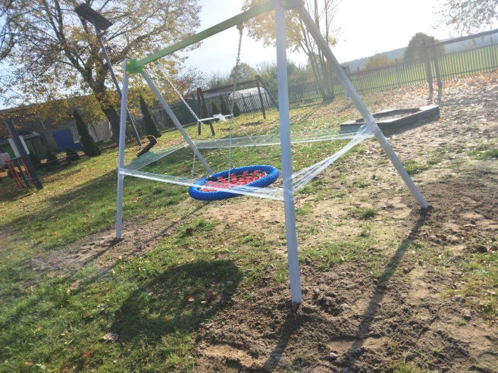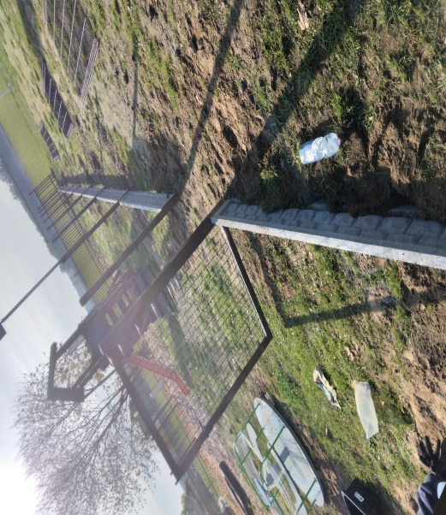
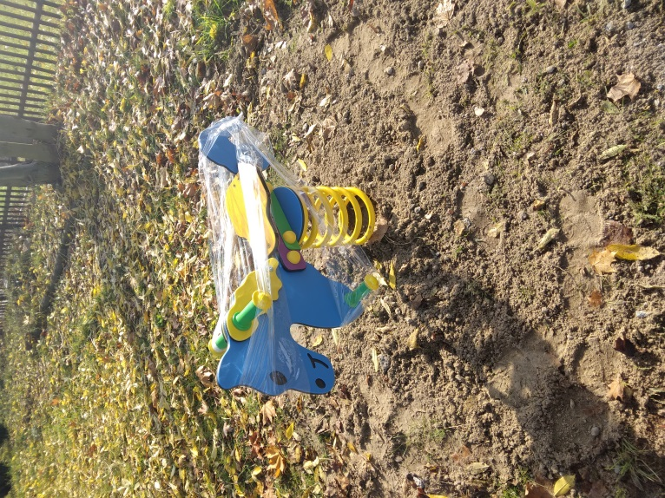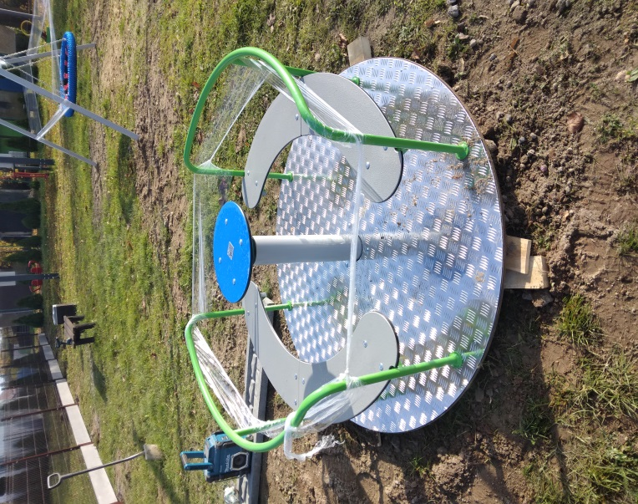
Przebudowa chodnika ulica Mała Poznańska.
Zakres prac obejmuje rozebranie nawierzchni istniejących chodników i zjazdów z płytek chodnikowych w ilości 306m², wykonanie krawężników betonowych wraz z ławą 123mb, roboty ziemne 306m², wykonanie ławy pod krawężniki – 6m³, krawężniki najazdowe 123mb, obrzeża betonowe 15m, chodniki i zjazdy z kostki betonowej 306m², otworzenie nawierzchni z betonu asfaltowego przy krawędzi jezdni 24m². Regulacja studzienek teletechnicznych
z wymianą pokryw na nowe 3szt.
Wykonawca:
Przedsiębiorstwo Budowlano – Drogowe
Szymon Włodarczyk
Cieśle, ul. Potulicka 10/5
64-610 Rogoźno
Realizacja w trakcie. Koszt zadania 76.353,86 zł

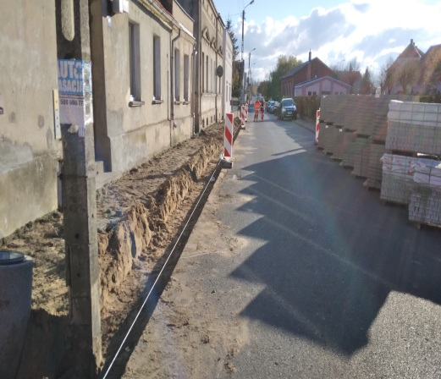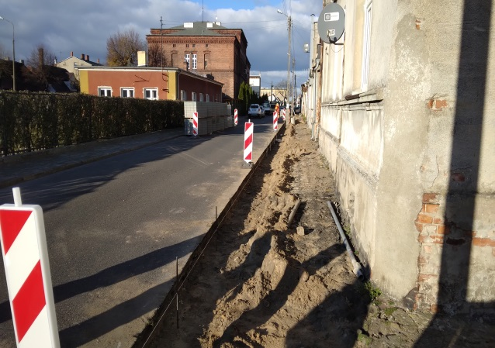

Przebudowa ulicy Kochanowskiego oraz fragmentu ulicy Mickiewicza w Rogoźnie zadanie dofinansowane z Programu Rządowy Polski Ład.

Wniosek został złożony na kwotę 4.750.000,00 zł. Po przetargu kotwa dofinansowania wynosiła 3.869.138,57zł wkład własny 19.428,35zł.
Przedmiot zamówienia jest wykonanie:
  - przebudowy ulicy Jana Kochanowskiego w Rogoźnie oraz fragmentu ul. Adama Mickiewicza na odcinku od al. Marsz. Józefa Piłsudskiego do ul. Bolesława Prusa.
Zakres inwestycji obejmuje:
- odcinek A – ul. Kochanowskiego (droga gminna) o długości około 445 m,
- odcinek B – ul. Mickiewicza (droga gminna) o długości około 170 m.
  - kanalizacji deszczowej w ramach przebudowy ul. Jana Kochanowskiego oraz fragmentu ul. Adama Mickiewicza na odcinku od al. Marsz. Józefa Piłsudskiego do ul. Bolesława Prusa.
Zakres inwestycji obejmuje:
- zdemontowanie istniejącej kanalizacji deszczowej wraz ze studniami i wpustami,
- wykonanie nowej kanalizacji deszczowej.
  - przebudowy rozdzielczej sieci wodociągowej w ul. Kochanowskiego i Mickiewicza.

Wykonawca:
Lider: Przedsiębiorstwo Budowlano – Drogowe
Szymon Włodarczyk
Cieśle
ul. Potulicka 10/5
64-610 Rogoźno
Partner: Przedsiębiorstwo Budowy Dróg
Mateusz Włodarczyk
ul. Paderewskiego 23/4
64-610 Rogoźno
Koszt zadania: 3 888 566,92
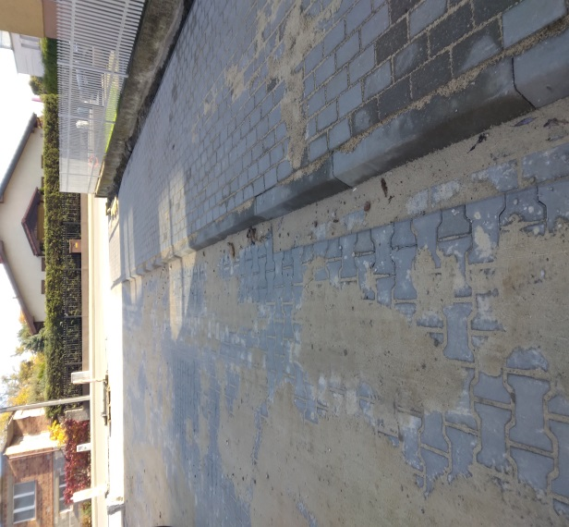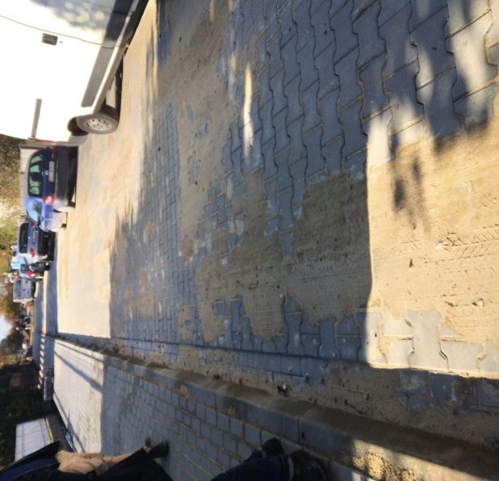

Dokumentacja budowy/przebudowy na terenie Gminy Rogoźno:
PFU - ul. Południowa w Rogoźnie koszt 27.429,00 zł,
Dokumentacja:
Międzylesie 39.606,00zł oraz opracowanie projektu na wykonanie zabezpieczenia gazociągu wysokiego ciśnienia – 50.676,00zł
Boguniewo 32.226,00 zł
Józefinowo 19.803,00 zł
PFU Jaracz 22.755,00 zł
Ruda 14.514,00zł

Dokumentacja jest niezbędna do ogłoszenia przetargu po otrzymaniu dofinansowania
z Programu Polski Ład:
- ul. Południowa
przewidywana wartość inwestycji 2.880.00,00zł,
kwota wnioskowana 2.736.000,00 zł
wkład własny 144.000,00 zł
Celem zadania będzie budowa ul. Południowej na odcinku 626,00m wraz z jednostronnym chodnikiem o szerokości 5,5m. Po chodniku zaplanowano ruch pieszy z dopuszczeniem ruchu rowerowego.
- Międzylesie, Boguniewo, Józefinowo, Jaracz, Garbatka, i Pruśce przewidywana wartość inwestycji 5.430.000,00 zł,
kwota wnioskowana 5.150.000,00 zł
wkład własny 280.000,00 zł

Droga w Międzylesiu – długość drogi projektowanej wynosi 910m. Projekt branży drogowej obejmuje:
- wykonanie robót rozbiórkowych,
- wykonanie obramowań (wykonanie koryta)
- nawierzchnia jezdni z betonowej kostki brukowej 120m²
- nawierzchnia jezdni z betonowej brukowej typu EKO 4005m²
- nawierzchnia zjazdów 152m².

Droga w Boguniewie - projektowa droga wynosi 402,72m.
- wykonanie robót rozbiórkowych,
- wykonanie robót ziemnych
- nawierzchnia jezdni z betonu asfaltowego 2156m²,
- nawierzchnia zjazdów 203m²
- odwodnienie w postaci drenażu przykrytego płytami ażurowymi 537m²

Droga w Józfinowie – długość drogi projektowanej wynosi 172,55m.
Zakres obejmuje:
- nawierzchnia z jezdni z betonowej kostki brukowej 130m2,
- nawierzchnia z jezdni z betonowej kostki brukowej typu EKO 765m2
- utwardzenie pod wiatę 43m2
- nawierzchnia dojść do posesji 12m2,
- nawierzchnia zjazdów indywidulanych 86m2
- nawierzchnia zjazdów publicznych 44m2
- kanał technologiczny 2 x SRS110 167mb
- studzenie rewizyjne SKR-1 8 szt.

Doga w Jaraczu
- nawierzchnia zjazdów z kostki betonowej - 63m2
- nawierzchnia jezdni z kostki betonowej typu ECO 626m2,
- regulacja pionowa studni wodociągowej 4 szt.

Droga Garbatka – inwestycja obejmuje budowę nawierzchni drogowej na odcinku 660m – zakres obejmuje II etap od km 0+970 do km 1+630
- nawierzchnia jezdni z betonu asfaltowego 3300m₂
- nawierzchnia zjazdów z betonu asfaltowego 191m²
- nawierzchnie zjazdów z kostki brukowej 192m²
- pobocze z kruszywa

Droga Pruśce – etap II droga o długości ok. 0,250km
- nawierzchnia z betonu asfaltowego 1078m²
- nawierzchnia zjazdów z betonu asfaltowego 61m²
- Budowa kanalizacji Parkowo – Józefinowo – Grabatka z modernizacją instalacji osadów ściekowych w oczyszczalni w Rogoźnie oraz przebudowa drogi
w miejscowości Ruda
wartość inwestycji 5.400.000,00 zł,
kwota wnioskowana 5.000.000,00 zł
wkład własny 400.000,00 zł

Dokumentacja na ukończeniu. Wydział planuje jeszcze w tym, roku do przystąpienia przetargu.

Dokumentacja przebudowy mostu na terenie Gminy Rogoźno:
Dokumentacja jest niezbędna do ogłoszenia przetargu po otrzymaniu dofinansowania
z Programu Polski Ład:
- Budowa obiektu mostowego na rzece Rudce
wartość inwestycji 1.900.000,00 zł,
kwota wnioskowana 1.805.000,00 zł
wkład własny 95.000,00 zł

Budowa zatok parkingowych na osiedlu przy ulicy Kościuszki w Rogoźnie, działka nr. ew. 1512/18
Zadanie obejmowało budowę zatok parkingowych na drodze gminnej na ulicy Kościuszki
w Rogoźnie. Wykonano zatoki parkingowe z miejscami postojowymi usytuowanymi prostopadle do jezdni. W ramach zadania zostało wykonanych 37 miejsc z kostki brukowej
o szerokości 5,0m. Jezdnia została obramowana krawężnikiem betonowym 15x30 obniżonym.
Wykonawca:
Przedsiębiorstwo Budowlano – Drogowe
Szymon Włodarczyk
Cieśle
ul. Potulicka 10/5
64-610 Rogoźno
Koszt zadania: 89.691,70 zł.

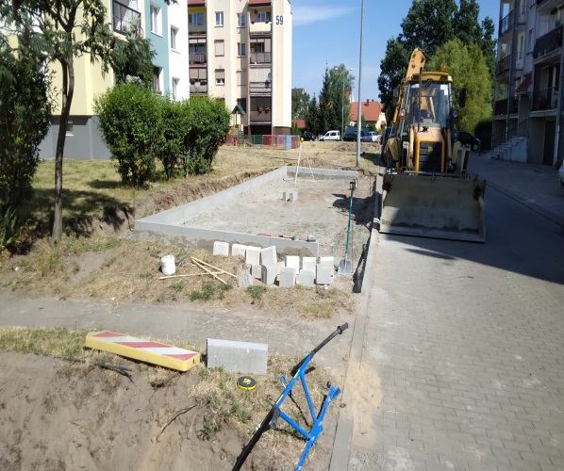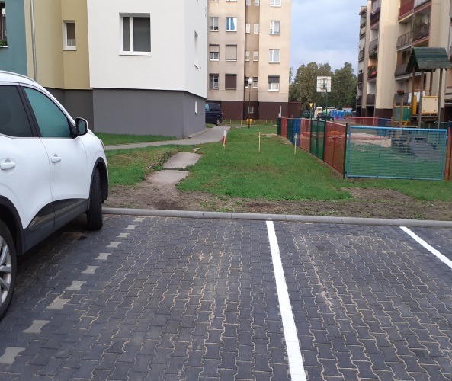
Montaż progu zwalniającego na przejściu dla pieszych na ul. Seminarialnej

Zlecenie zostało zlecone firmie ,,BIMEX” ul. Fabryczna 7, 64-610 Rogoźno na kwotę 10.0000,00 zł. celem realizacji.

Remont drogi gminnej w miejscowości Cieśle Gmina Rogoźno
Przedmiotem inwestycji był remont drogi gminnej (ul. Potulicka) w miejscowości Rogoźno
i Cieśle. Zakres inwestycji obejmował remont drogi na odcinku 1,8 km. Zakres robót budowlanych obejmował remont drogi w zakresie: wykonania nakładki z betonu asfaltowego poprzedzone frezowaniem profilującym, ścinka poboczy, regulacja szerokości istniejącej jezdni (odtworzenie krawędzi i poszerzenie do szerokości jezdni 5,0 m), odtworzenie na fragmentach całej konstrukcji nawierzchni (w miejscu występowania nawierzchni
z betonowej kostki brukowej), remont nawierzchni zjazdów bitumicznych, przełożenie nawierzchni zjazdów z betonowej kostki brukowej.
Zadanie realizowane z zadania o dofinansowanie ,,Remont drogi w miejscowości Cieśle, Gmina Rogoźno” realizowanego ze środków Rządowego Funduszu Rozwoju Dróg

Dofinansowanie: 707.919,82zł
Wkład własny: 471.946,55zł
Łączny koszt inwestycji: 1.179.866,37zł

Przedsiębiorstwo Budowalno – Drogowe
Szymon Włodarczyk
Cieśle
ul. Potulicka 10/5
64-610 Rogoźno
Koszt zadania: 89.691,70 zł.

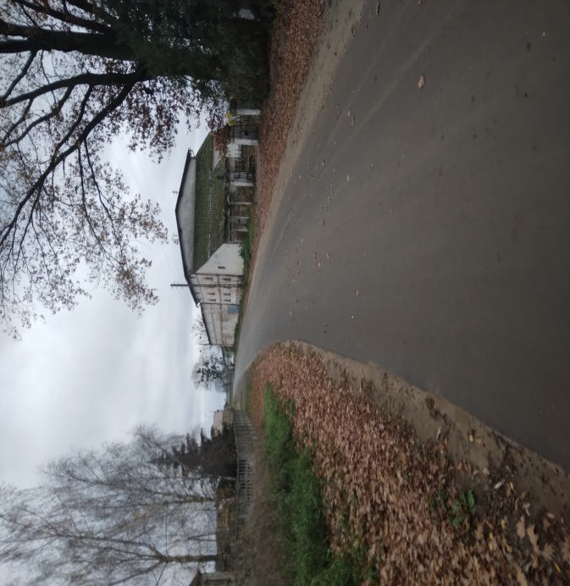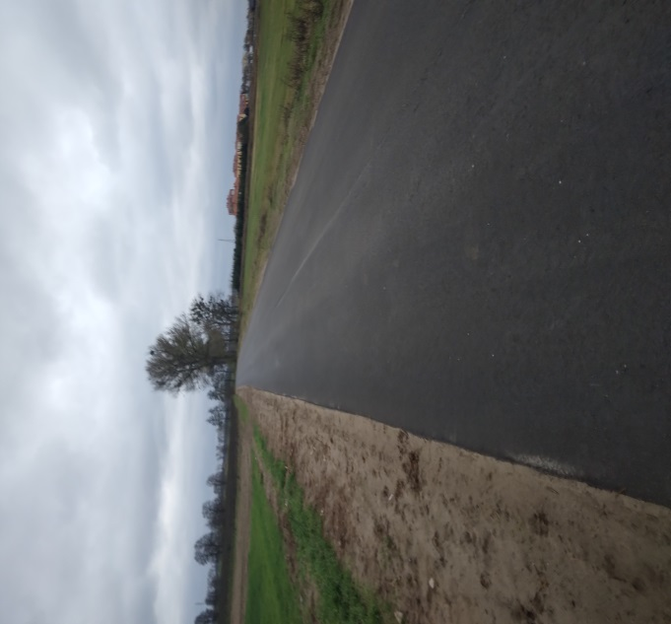

Wykonanie obiektu małej architektury – zagospodarowanie placu zabaw w Pruścach
Zadanie obejmowało wykonanie:
Roboty budowlane:
- Podsypka pisakowa z zagęszczeniem ręcznym
- Nawierzchnie z kostki brukowej betonowej o grubości 6 cm na podsypce cementowo – piaskowej - 348,7 m²
- Ława pod krawężniki betonowa zwykła
- Krawężniki betonowe
- Ława po obrzeża betonowa zwykła
- Obrzeża betonowe

Zestaw zabawowy – szt. 1:
Zestaw zawiera: dwie wieże z zadaszeniem, jeden ślizg 2 szt., gry liczydło i kółko krzyżyk, belkę balansującą, pomost linowy, rurę strażacką.

Huśtawka podwójna szt. 1:
Bujak np. typu motor szt. 1:
Bujak np. typu żyrafa szt. 1:
Ławka metalowa z oparciem szt. 2:
Kosz do segregacji potrójny edukacyjny szt. 1:

Nawierzchnia bezpieczna:
Łączna powierzchnia 128 m².

Zadanie realizowane w ramach Programu Rozwoju Obszarów Wiejskich kwota pomocy 46.613,00 zł.
Wykonawca:
SIMBA Group Sp. z o. o
ul. Zimna 15
20 -204 Lublin
Łączna kwota: 159.844,04 zł
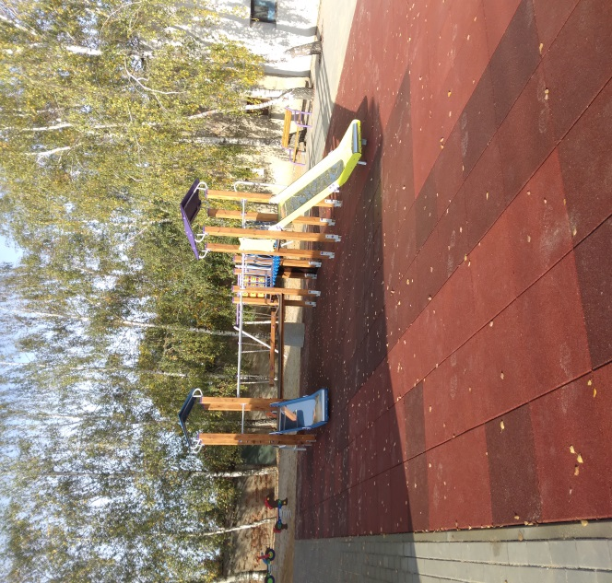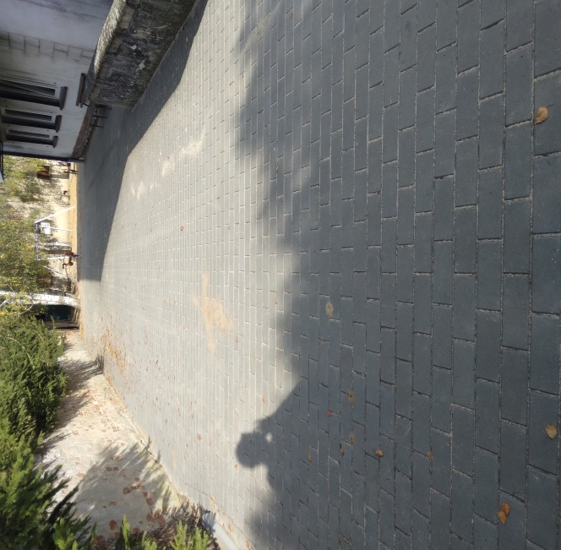

Wykonanie progu zwalniającego w miejscowości Słomowo
Zadanie obejmowało wykonanie progu zwalniającego poduszkowego wraz z ustawieniem oznakowania pionowego oznakowania pionowego oraz projektem organizacji ruchu.

Wykonawca:
VIA-LUK
Łukasz Wiśniewski
ul. Wojska Polskiego 49a
64-610 Rogoźno
Łączna kwota: 10.000,00 zł

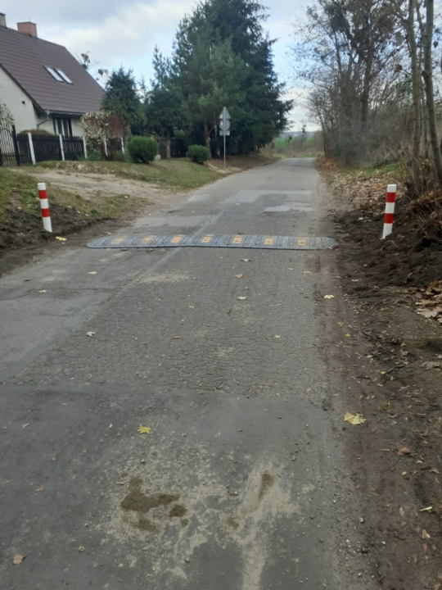

Adaptacja istniejących pomieszczeń na potrzeby pracowni lekcyjnych SP nr 2 w Rogoźnie, zadanie realizowane z RIFL
Modernizacja budynku Szkoły Podstawowej nr 2 im. Olimpijczyków Polskich w Rogoźnie, zadanie realizowane przy dofinansowaniu środków z Rządowego Funduszu Inwestycji Lokalnych

1. Wykonanie instalacji wewnątrz i na zewnątrz użytkowanych budynków Szkoły Podstawowej i. Olimpijczyków Polskich w Rogoźnie instalacji gazowej.
Zakres zadania obejmuje:
- wymianę instalacji c.o. w budynku szkoły,
- wykonanie instalacji gazowej dla zasilania kotła w budynku szkoły.
Kotłownia szkoły
Kocioł dla szkoły zamontowany będzie na zewnętrznej ścianie budynku w szafie gazowej.

Wykonawca:
Przedsiębiorstwo Usługowo – Handlowe
Maciej Kasperkiewicz
ul. Cmentarna 2
87-300 Brodnica
Łączna kwota: 538.564,21 zł

- Zakup szafek w ilości 25szt. 10 drzwiowa
Wykonawca:
LOCOBOX Sp. zo. o
ul. 3 Maja 22/2C
40-096 Katowice
Łączna kwota: 46.305,81 zł

- Wykonanie instalacji elektrycznej
Wykonawca:
Kamil Wojtecki
Za Jeziorem 84
64-610 Rogoźno
Łączna kwota: 109.470,00 zł

- Wykonanie remontu pomieszczenia szatni i sali nr 6
Wykonawca:
Spółdzielnia Socjalna OPUS
ul. Kościuszki 41
64-610 Rogoźno
Łączna kwota: 24.292,50 zł

- Wykonanie toalet w budynku szkoły na parterze dla dziewcząt i chłopców.
Podłączenie nowej kanalizacji o średnicy 100 do misek
Podłączenie umywalek średnica 50 do kanalizacji
Doprowadzenie nowych ujęć wody do WC, misek ustępowych i umywalek 2 komponentów,
Ułożenie glazury ściennej 25,54m²
Ułożenie glazury podłogowej gres 9,20m2
Częściowe skucie posadzek
Zamurowanie włazu w posadzce
Montaż ścianek łazienkowych i drzwiowych
Biały montaż misek WC i umywalek 2 komplety

Wykonawca:
Spółdzielnia Socjalna OPUS
ul. Kościuszki 41
Łączna kwota: 53.243,00 zł

Modernizacja Sali gimnastycznej w Szkole Podstawowej nr 3 w Rogoźnie.
Zakres obejmował poprawę stanu sanitarno – technicznego sali gimnastycznej poprzez malowanie sufitu 389m², malowanie ścian farbą olejną 308m², szlifowanie parkietu i lakierowanie 280m².
Wykonawca:
Spółdzielnia Socjalna OPUS
ul. Kościuszki 41
Łączna kwota: 60.000,00 zł

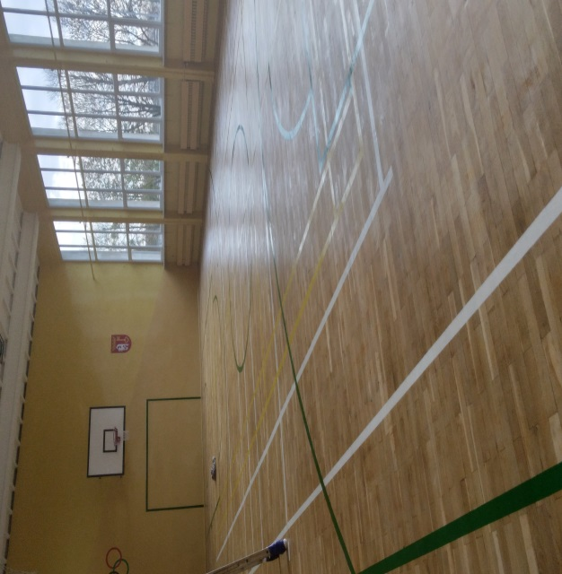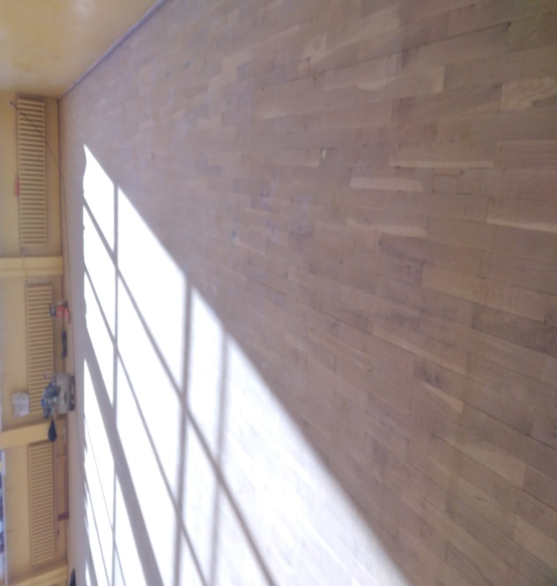

Modernizacja oświetlenia przy przejściach dla pieszych na terenie Gminy Rogoźno
Doświetlenie przejść dla pieszych:
ul. Wojska Polskiego 8 przy RCK
ul. Wielka Poznańska (przy LO)
Realizacja do końca roku.
Wykonawca:
ENEA Oświetlenie Sp. zo. o
Oddział Poznań
Rejon w Pile

Budowa placu zabaw w m. Owieczki wraz z ogrodzeniem
Wykonanie placu zabaw w Owieczkach, którego w skald wchodzi:
Zestaw zabawowy MALTA
Huśtawka wahadłowa 2 osobowa – siedzisko dla mniejszych dzieci i płaskie
Huśtawka wagowa ważka
Bujak jednoosobowy (piesek i miś)
Tablica regulaminowa
Karuzela krzyżowa fafik
Huśtawka typu gniazdo
2 ławki betonowe z oparciem
1 kosz na śmieci

Wykonawca:
Grupa Hydro Sp. z o.o. Sp. K
ul. Farbiarska 28
62-050 Mosina
Koszt: 48 954,00 zł brutto

Wykonanie kompletnego ogrodzenia panelowego wraz z furtą o dł. 72mb w m. Owieczki – przy świetlicy”.
Wykonawca:
CIS
ul. Kościuszki 41
64-610 Rogoźno
Koszt: 10 800,00 zł brutto
10. Informacja Przewodniczącego Rady Miejskiej i Przewodniczących Komisji o działaniach podejmowanych w okresie międzysesyjnym.
Sprawozdanie Przewodniczącego Rady Miejskiej za okres od 27 października do 29 grudnia 2022 roku

28.10. - Otwarcie placu zabaw w Pruścach
30.10. - Turniej Latawców w Siernikach
05.11. - VII Rogoziński Półmaraton Przemysła II
11.11. - Gminne obchody Narodowego Święta Niepodległości
11.11. - Udział w uroczystości odsłonięcia tablicy upamiętniającej por. Leona Cybulskiego pseud.
Znicz w Parkowie
14.11. - Udział w spotkaniu Sołtysów.
16.11. - Spotkanie z Mieszkańcami z ulicy Reja w Rogoźnie
28.11. - LXXIII Sesja VIII kadencji Rady Miejskiej
01.12. - Uroczystość pasowania pierwszoklasistów w Liceum Ogólnokształcącym im. Przemysła II w
Rogoźnie
03.12. - Mikołajkowy Turniej Piłki Nożnej OSiR (Wiceprzewodniczący Zbigniew Chudzicki)
07.12. - Udział w spotkaniu podsumowującym sezon RKS Wełna Rogoźno
08.12. - Udział w spotkaniu podsumowującym Półmaraton Przemysła II
09.12. - Udział w spotkaniu z druhami OSP Rogoźno
13.12. - Udział w uroczystości pod pomnikiem Solidarności w rocznicę wprowadzenia stanu
wojennego.
14.12. - Wigilia Centrum Integracji Społecznej (Wiceprzewodniczący Zbigniew Chudzicki)
15.12. - LXXIV Sesja VIII kadencji Rady Miejskiej
16.12. - Udział w spotkaniu opłatkowym Sołtysów
17.12. - Jarmark Świąteczny w Rogoźnie
17.12. - Udział w otwarciu placu zabaw w Owieczkach
21.12. - Jasełka w Przedszkolu nr 2 „Bajkowy Świat” w Rogoźnie (Wiceprzewodniczący Zbigniew
Chudzicki)
22.12. - Jasełka w Szkole Podstawowej im. Jana Pawła II w Pruścach
22.12. - Zakończenie sezonu STS Gamaja w Rogoźnie
27.12. - Udział w obchodach Narodowego Dnia Zwcięskiego Powstania Wielkopolskiego
SPRAWOZDANIE Komisji Rewizyjnej z kontroli Gminnego Żłobka „Zielona Kraina” w Rogoźnie
odbytej dnia 14 Listopada 2022 roku o godz 12.00 w sali nr 20 Urzędu Miejskiego.
W posiedzeniu uczestniczyło 3 członków Komisji Rewizyjnej według listy obecności Protokołowała P. Anna Mazur
Porządek obrad:
1. Otwarcie obrad i stwierdzenie quorum
2. Przyjęcie porządku obrad
3. Przyjęcie protokołu z poprzedniego posiedzenia
4. Kontrola działalności gminnego żłobka „Zielona Kraina”
5. Wolne głosy i wnioski
6. Zakończenie posiedzenia.

Tego samego dnia od godz 9.00 do 11.50 odbyła się zebranie robocze w Urzędzie Gminy . Udział w
kontroli brał przewodniczący komisji Krzysztof Nikodem oraz Ewa Wysocka.
Kontrolą objęto zestawienia wydatków żłobka wg źródeł finansowania na podstawie stanów kont z wyodrębnionego zadania, oraz faktur zakupowych i umów zleconych w okresie 01.03.2022-30.09.2022
Skontrolowane dokumenty:
obroty na kontach analitycznych od 130-855-85516-4210-0100 do 130-855-85516-4210-0100
oraz Konta od 130-855-85516-4300-0100 do 130-855-85516-4300--100 Wartości te porównano z fakturami oraz umowami oraz zgodnością z projektem.
Wymagane dokumenty oraz wyjaśnienia do nich udostępniła pani Izabela Kaniewska (zastępca skarbnika urzędu )
W wyniku przeprowadzonej kontroli żadnych nieprawidłowości nie stwierdzono.
Wolne głosy -brak
Zakończenie posiedzenia godz. 12.30

SPRAWOZDANIE Z KSWiP
KSWiP swoje posiedzenia miała w dniach: 17 listopada, 22 listopada, 2 grudnia i 27 grudnia 2022 roku.
Tematami posiedzeń były:
- Skarga złożona przez panią Aleksandrę R.
- Rozpatrzenie sprawy pana Marcina W.
Ad. 1 Po przeanalizowaniu dokumentacji oraz po dodatkowych wyjaśnieniach złożonych przez pana prezesa spółki Aquabellis oraz przedstawieniu prawnych aspektów wnioskodawczyni wycofała złożona przez siebie skargę. Członkowie zasugerowali, że stroną w podniesionej sprawie jest Spółdzielnia Mieszkaniowa, do której z roszczeniem powinna zgłosić się skarżąca.
Przewodniczący zarządził przerwę do dnia 22 listopada 2022 do godz. 8:30.
W pierwszej kolejności komisja zajęła się korespondencja pana Marcina W., która ze względna na swój charakter i delikatna materię postawiła rozpatrzeć na kolejnym posiedzeniu z powodu nieobecności dwóch członków komisji.
Następnie komisja wydała pozytywną opinię w sprawie budżetu gminy Rogoźno na rok 2023
Kolejne posiedzenie KSWiP odbyło się 2 grudnia 2022 roku o godz. 8:30 w Sali nr 20 UM.
Tematami posiedzenia było.
1 Rozpatrzenie sprawy pana Marcina W.
2.Prezydent elektorski.
3.Wniosek kapsuła czasu.
Ad. 1 Komisja zgodnie z wcześniejszymi ustaleniami dokumentację pana Marcina W. postanowiła, że należy przekazać do Prokuratury Okręgowej w Poznaniu (3 głosy „za”, przy 3 głosach obecnych.
Ad. 2 Po rozpatrzeniu wniosku pani T.G. o potwierdzenie statusu cywilizacyjnego gminy komisja uznała, że wniosek oddala, ze względu na brak kompetencji i narzędzi prawnych (3 głosy „za” odrzuceniem wniosku, przy 3 obecnych).
Ad. 3 Komisja po zapoznaniu się z wnioskiem mieszkańca w sprawie usunięcia kapsuły czasu komisja postanowiła przesłać pismo do wnioskodawcy, celem uwiarygodnienia podpisu pod nim, ze względu na jego nieczytelność.
Następne posiedzenie KSWiP odbyło się w dniu 27 grudnia 2022 roku o godz. 8:00
Tematami posiedzenia było:
- Rozpatrzenie skargi pani – Anny W.
- Rozpatrzenie sprawy pana Marcina W.
- Kapsuła czasu.
Ad. 1 Skarga została uznana za bezzasadną, ponieważ komisji zaprezentowane zostały informacje Burmistrza Rogoźna w przedmiotowej sprawie a w szczególności, stanowisko podmiotu realizującego zadania będące istotą skargi na zlecenie Gminy Rogoźno, które to wyczerpywało zagadnienie. ( 2 głosy „za” i 1 głos „przeciwny”).
Ad. 2 Komisja zgodnie z wcześniejszymi ustaleniami dokumentację pana Marcina W. postanowiła, że należy przekazać do Prokuratury Okręgowej w Poznaniu (3 głosy „za”, przy 3 głosach obecnych.)
Ad. 3 Po rozpatrzeniu sprawy usunięcia kapsuły czasy komisja stwierdziła, że oddala sprawę z powodu braku potwierdzenia podpisu, przez wnioskodawcę na złożonym wniosku ( „za” 2 i 1 „wstrzymujący”)
Sprawozdanie z posiedzenia Komisji Spraw Społecznych, Oświaty i Kultury
z dnia 24 listopada 2022 roku.

Proponowany porządek obrad:
- Rozpoczęcie posiedzenia, przywitanie gości, stwierdzenie quorum
- Przedstawienie porządku obrad
- Przyjęcie protokołu z poprzedniego posiedzenia KSSOiK
- Praca nad Projektem Budżetu Gminy Rogoźno na rok 2023
- Zaopiniowanie materiałów na najbliższą sesję Rady Miejskiej
- Wolne głosy, wnioski
- Zakończenie obrad

Dnia 24 listopada 2022 r. o godzinie 16:30 w Sali nr 20 Urzędu Miejskiego w Rogoźnie odbyła się KSSOiK. Na ośmiu członków komisji w obradach brało udział sześciu członków. Nieobecna Przewodnicząca K. Erenc – Szpek i Radny J. Łatka.
W posiedzeniu komisji brali również udział Burmistrz Rogoźna R. Szuberski, Skarbnik Gminy I. Ławniczak, i Kierownicy Wydziałów Urzędu Miejskiego – R. Piątkowski i D. Ślachciak.
Po stwierdzeniu quorum odbyło się głosowanie nad protokołem z poprzedniego posiedzenia komisji z dnia 20 października 2022 r. Do dnia komisji nie wpłynęły żadne uwagi – protokół został przyjęty jednogłośnie.
Głównym tematem komisji była praca nad projektem budżetu na rok 2023. Pani Skarbnik I. Ławniczak przedstawiła główne założenia projektu budżetu – dochody, wydatki i obsługa długu.
W dyskusji jako pierwszy głos zabrał Radny M. Kutka pytając czy Burmistrz planuje złożenie wniosku o doświetlenie przejść dla pieszych. Burmistrz odpowiedział, że jest to w planie, ale dopiero po rozstrzygnięciu przetargu na termomodernizację szkół. Radny S. Kupidura zapytał jaki jest zakres zamierzonych prac w Ośrodku Sportu i Rekreacji. Burmistrz odpowiedział, ze prace obejmą termomodernizację budynku, wymianę okien, wymianę płytek na balkonach i urządzenie małej sali konferencyjnej. Radny Z. Chudzicki stwierdzając, że budżet jest zdroworozsądkowy, dopytał z czego będzie pokryty deficyt. Pani Skarbnik odpowiedziała, że z wolnych środków. Radny Z. Chudzicki zapytał również, czy wzrosły raty kredytów. Pani Skarbnik wyjaśniła, że kapitał to raty stałe a wzrosły tylko odsetki. W dalszej dyskusji Radny Z. Chudzicki wyraził swoje zadowolenie, że są środki na projekt i dokumentację hali widowiskowo – sportowej, dodając, że w ten sposób jesteśmy przygotowani do składania wniosku gdy tylko pojawi się nabór. Radny S. Kupidura zaproponował, by przy tak dużej inwestycji jak hala widowiskowo – sportowa, była również sala konferencyjna, którą będzie można wynajmować a tym samym uzyskiwać dochód dla Gminy. Radny H. Kuszak zapytał, czy są zabezpieczone środki na projekt hali widowiskowo – sportowej – Pani Skarbnik odpowiedziała, że tak, w kwocie 200 tyś. zł. Radny M. Kutka zapytał, czy w projekcie uwzględnione są korty tenisowe i czy coś wiadomo na temat budowy chodnika na ul. Działkowej. Burmistrz odpowiedział, że korty są w projekcie, a chodnik będzie cząstkowo remontowany.
Po zakończonej dyskusji odbyło się głosowanie w sprawie opinii nad projektem budżetu na rok 2023. Czterema głosami za, i dwoma wstrzymującymi projekt budżetu został pozytywnie zaopiniowany.
Wolnych głosów – brak.
V-ce przewodnicząca zakończyła obrady.
Sprawozdanie z KGFiR z dnia 12.12.2022r. Godz.16:00
Przyjęty porządek obrad - brak uwag
1. Otwarcie obrad i stwierdzenie quorum.
2. Przyjęcie porządku obrad.
3. Przyjęcie protokołu z poprzedniego posiedzenia komisji.
4. Praca nad planem KGFiR na rok 2023.
5. Omówienie projektów uchwał i materiałów na najbliższą sesję Rady Miejskiej w Rogoźnie.
6. Wolne głosy i wnioski.
7. Zamknięcie obrad.

W obradach uczestniczyło 6 Radnych
Radny Henryk Janus – usprawiedliwiony
Radny Roman Kinach – dołączył do obrad o 16:18
Radny Krzysztof Nikodem – zwolnił sie o godz. 16:30

Goście uczstniczący w obradach: Burmistrz Roman Szuberski, Skarbik Gminy Irena Ławniczak , Kierownik Dorota Slachciak, Kierownik Roman Piątkowski
Komisja przyjęła protokół z miesiąca listopada 2022 ( 4 głosy “za”, 1 głosy “wstrzymujące”,
0 głosów “przeciw”)
Następnie został przedstawiony projekt planu pracy komisji na 2023. Brak uwag I zmian.
Projekty uchwał mówiła Pani Skarbnik , Pan Burmistrz Rogoźna , Kierownik Pani Dorota Slachciak oraz Pan Kierownik Roman Piątkowski.
Brak zgłoszonych wniosków.

Sprawozdanie z KGFiR z dnia 28.11.2022r. Godz.16:00
Przyjęty porządek obrad - jednogłośnie
1. Otwarcie obrad i stwierdzenie quorum.
2. Przyjęcie porządku obrad.
3. Przyjęcie protokołu z poprzedniego posiedzenia komisji.
4. Omówienie projektów uchwał i materiałów na najbliższą sesję Rady Miejskiej w Rogoźnie.
5. Ocena inwestycyjna w Gminie Rogoźnie.
6. Praca nad budżetem Gminy Rogoźno na 2023 rok.
7. Sprawy bieżące. Wolne głosy i wnioski.
8. Zamknięcie obrad.

W obradach uczestniczyło 7 Radnych
Radny Henryk Janus nie uczestniczył w drugiej części KGFiR, która rozpoczęła się o 20:10.

Goście uczstniczący w obradach: Burmistrz Roman Szuberski, Zastępca Burmistrza, Sekretarz Gminy Marek Jagoda, Skarbik Gminy Irena Ławniczak , Kierownik Dorota Slachciak, , Kierownik Roman Piątkowski, Radna Longina Kolanowska
Komisja przyjęła protokół z miesiąca października 2022 ( 5 głosy “za”, 2 głosy “wstrzymujące”,
0 głosów “przeciw”)
Projekty uchwał mówiła Pani Skarbnik , Pan Burmistrz Rogoźna, Pan Sekretarz Marek Jagoda , Kierownik Pani Dorota Slachciak oraz Pan Kierownik Roman Piątkowski.
Temat dotyczący inwestycji w Gminie Rogoźno omówiła Pani Kierownik Dorota Slachciak.
Następnie Radni analizowali przedstawiony projekt budżetu Gminy na 2023 rok.
Radny Paweł Wojciechowski zaproponował zminany do projektu budżetu ( wniosek o wprowadzenie środków 100000,00 z przeznaczeniem na inwestycje związane z budową oświetlenia na terenie Gminy Rogoźno). Wniosek nie otrzymał większości głosów ( “za” - 1 , “przeciw” - 5, “ wstrzymujące” - 0)
Komisja wydała pozytywną opinię o projekcie budżetu na 2023 rok:
“za” - 5
“przeciw” - 0
“wstrzymujące” - 1
Podczas wolnych głosów zostały przedstawione następujące wnioski:
Radny Roman Kinach:
1. Prośba o przesłanie wniosku do właściciela gruntu o wycinkę krzewów przy ulicy Fabrycznej ( od ulicy Polnej w stronę Orlenu) . Wniosek przyjęty jednogłośnie 6 głosami.
2. Wniosek o regulację wysokości studzienek na ulicy Fabrycznej. Wniosek przyjęty jednogłośnie 6 głosami.
Radny Adam Nadolny:
Wniosek o wycinkę krzewów na drodze Brzozowej w Parkowie. Wniosek przyjęty jednogłośnie 6 głosami.
Radna Ewa Wysocka:
Wniosek o usunięcie trzciny, roślin ze stawu w Studziencu. Wniosek przyjęty jednogłośnie 6 głosami.
Radny Krzysztof Nikodem:
Wniosek do Starostwa Powiatowego o wyczyszczenie pasa między poboczem a drogą odprowadzającego wodę ( w miejscowości Garbatka od sklepu do ulicy Rolnej). Wniosek przyjęty jednogłośnie 6 głosami.
Zakończenie obrad: 20:55
Pan radny Henryk Janus zgłosił prośbę, aby członkowie KSWiP otrzymywali wszelkie materiały przed posiedzeniem komisji, ponieważ nie wszystkie materiały są członkom udostępniane.
11. Sprawozdanie Burmistrza Rogoźna o pracach w okresie międzysesyjnym oraz z wykonania uchwał Rady Miejskiej.
SPRAWOZDANIE BURMISTRZA ROGOŹNA z realizacji uchwał Rady Miejskiej w Rogoźnie za okres od 29.11.2022 r. do 28.12.2022 r.

- Uchwała Nr LXXIII/738/2022 Rady Miejskiej w Rogoźnie z dnia 28 listopada 2022 r. w sprawie ustalenia stawki za 1 kilometr przebiegu pojazdu w Gminie Rogoźno, uchwała przesłana do WUW, DZ. U. poz. 9134,
- Uchwała nr LXXIII/739/2022 Rady Miejskiej w Rogoźnie z dnia 28 listopada 2022 r. w sprawie: organizacji publicznego transportu zbiorowego na terenie Gminy Rogoźno w 2023 roku, uchwała przesłana do WUW,
- Uchwała Nr LXXIII/740/2022 Rady Miejskiej w Rogoźnie z dnia 28 listopada 2022 roku w sprawie Programu współpracy Gminy Rogoźno z organizacjami pozarządowymi oraz podmiotami, o których mowa w art. 3 ust. 3 ustawy z dnia 24 kwietnia 2003 roku o działalności pożytku publicznego i o wolontariacie w realizacji zadań pożytku publicznego na rok 2023, uchwała przesłana do WUW,
- Uchwała Nr LXXIII/741/2022 Rady Miejskiej w Rogoźnie z dnia 28 listopada 2022 r. w sprawie zmiany Gminnego Programu Opieki nad Zwierzętami Bezdomnymi oraz Zapobiegania Bezdomności Zwierząt na terenie Gminy Rogoźno w 2022 roku, uchwała przesłana do WUW, Dz.U. poz. 9182,
- Uchwała Nr LXXIII/742/2022 Rady Miejskiej w Rogoźnie z dnia 28 listopada 2022 roku w sprawie: zmian w budżecie Gminy Rogoźno na 2022 rok, uchwała przesłana do WUW,
- UCHWAŁA NR LXXIII/743/2022 RADY MIEJSKIEJ W ROGOŹNIE z dnia 28 listopada 2022 r. w sprawie wyrażenia zgody na wydzierżawienie działki nr 1807/6 położonej w miejscowości Rogoźno w trybie bezprzetargowym, uchwała przesłana do WUW,
- UCHWAŁA NR LXXIII/744/2022 RADY MIEJSKIEJ W ROGOŹNIE z dnia 28 listopada 2022 r. w sprawie wyrażenia zgody na wydzierżawienie działek nr 1921/21, 1921/22, 1921/23 położonych w miejscowości Rogoźno w trybie bezprzetargowym, uchwała przesłana do WUW,
- UCHWAŁA NR LXXIII/745/2022 RADY MIEJSKIEJ W ROGOŹNIE z dnia 28 listopada 2022 r. w sprawie wyrażenia zgody na wydzierżawienie części działki nr 1413/13 położonej w miejscowości Rogoźno w trybie bezprzetargowym, uchwała przesłana do WUW,
- UCHWAŁA NR LXXIII /746/2022 RADY MIEJSKIEJ W ROGOŹNIE z dnia 28 listopada 2022 r. w sprawie wyrażenia zgody na wydzierżawienie działki nr 564/4 położonej w miejscowości Rogoźno w trybie bezprzetargowym, uchwała przesłana do WUW,
- UCHWAŁA NR LXXIII /747/2022 RADY MIEJSKIEJ W ROGOŹNIE z dnia 28 listopada 2022 r. w sprawie wyrażenia zgody na wydzierżawienie części działki nr 304/2 położonej w miejscowości Studzieniec w trybie bezprzetargowym, uchwała przesłana do WUW,
- UCHWAŁA NR LXXIII/748/2022 RADY MIEJSKIEJ W ROGOŹNIE z dnia 28 listopada 2022 r. w sprawie wyrażenia zgody na udzielenie bonifikaty od ceny sprzedaży działki nr 1921/19, położonej w obrębie ROGOŹNO przeznaczonej do zbycia na poprawę warunków zagospodarowania nieruchomości przyległej, uchwała przesłana do WUW,
- UCHWAŁA NR LXXIII/749/2022 RADY MIEJSKIEJ W ROGOŹNIE z dnia 28 listopada 2022 r. w sprawie wyrażenia zgody na sprzedaż lokalu mieszkalnego – ul. Kościuszki 44/2 (obręb ROGOŹNO) w trybie bezprzetargowym, uchwała przesłana do WUW,
- UCHWAŁA NR LXXIII/750/2022 RADY MIEJSKIEJ W ROGOŹNIE z dnia 28 listopada 2022 r. w sprawie wyrażenia zgody na zamianę nieruchomości gruntowej, położonej w obrębie GARBATKA- gminna działka nr 65/3, uchwała przesłana do WUW,
- Uchwała Nr LXXIV/751/2022 Rady Miejskiej w Rogoźnie z dnia 15 grudnia 2022 roku w sprawie wskazania przedstawiciela do Powiatowej Komisji Bezpieczeństwa i Porządku, uchwała przesłana do WUW,
- Uchwała Nr LXXIV/752/2022 Rady Miejskiej w Rogoźnie z dnia 15 grudnia 2022 r. w sprawie zmiany Uchwały Nr LXX/612/2018 Rady Miejskiej w Rogoźnie z dnia 30 października 2018 r. w sprawie szczegółowych warunków przyznawania i odpłatności za usługi opiekuńcze i specjalistyczne usługi opiekuńcze, z wyłączeniem specjalistycznych usług opiekuńczych dla osób z zaburzeniami psychicznymi oraz szczegółowych warunków częściowego lub całkowitego zwolnienia od opłat i trybu ich pobierania, uchwała przesłana do WUW, Dz. U. poz. 9746
- UCHWAŁA NR LXXIV/753/2022 Rady Miejskiej w Rogoźnie z dnia 15.12.2022 r. w sprawie przyjęcia Regulaminu utrzymania czystości i porządku na terenie Gminy Rogoźno, uchwała przesłana do WUW,
- UCHWAŁA NR LXXIV/754/2022 Rady Miejskiej w Rogoźnie z dnia 15.12.2022 r. w sprawie ustalenia szczegółowego sposobu i zakresu świadczenia usług w zakresie odbierania odpadów komunalnych od właścicieli nieruchomości z terenu Gminy Rogoźno i zagospodarowania tych odpadów w zamian za uiszczoną przez właściciela nieruchomości opłatę za gospodarowanie odpadami komunalnymi, uchwała przesłana do WUW, Dz. U. poz. 9747,
- Uchwała Nr LXXIV/755/2022 Rady Miejskiej w Rogoźnie z dnia 15.12.2022 r. w sprawie ustalenia górnych stawek opłat ponoszonych przez właścicieli nieruchomości, którzy nie są obowiązani do ponoszenia opłat za gospodarowanie odpadami komunalnymi na rzecz gminy, uchwała przesłana do WUW, Dz. U. poz. 9748
- UCHWAŁA NR LXXIV/756/2022 RADY MIEJSKIEJ W ROGOŹNIE z dnia 15 grudnia 2022 r. w sprawie wyrażenia zgody na darowiznę gminnej działki gruntu nr 449/2 – obręb GOŚCIEJEWIO na rzecz Skarbu Państwa, uchwała przesłana do WUW,
- UCHWAŁA NR LXXIV/757/2022 RADY MIEJSKIEJ W ROGOŹNIE z dnia 15 grudnia 2022 r. w sprawie zmian w budżecie Gminy Rogoźno na rok 2022, uchwała przesłana do WUW,
- UCHWAŁA NR LXXIV/758/2022 RADY MIEJSKIEJ W ROGOŹNIE z dnia 15 grudnia 2022 r. w sprawie planu pracy Rady Miejskiej na rok 2023, uchwała przesłana do WUW, przekazana do realizacji Przewodniczącemu,
- UCHWAŁA NR LXXIV/759/2022 RADY MIEJSKIEJ W ROGOŹNIE z dnia 15 grudnia 2022 r. w sprawie planu pracy Komisji Rewizyjnej na rok 2023, uchwała przesłana do WUW, przekazana do realizacji Przewodniczącemu,
- UCHWAŁA NR LXXIV/760/2022 RADY MIEJSKIEJ W ROGOŹNIE z dnia 15 grudnia 2022 r. w sprawie planu pracy Komisji Spraw Społecznych Oświaty i Kultury na rok 2023, uchwała przesłana do WUW, przekazana do realizacji Przewodniczącemu,
- UCHWAŁA NR LXXIV/761/2022 RADY MIEJSKIEJ W ROGOŹNIE z dnia 15 grudnia 2022 r. w sprawie planu pracy Komisji Gospodarki, Finansów i Rolnictwa, uchwała przesłana do WUW, przekazana do realizacji Przewodniczącemu,
- UCHWAŁA NR LXXIV/762/2022 RADY MIEJSKIEJ W ROGOŹNIE z dnia 15 grudnia 2022 r. w sprawie planu pracy Komisji Skarg, Wniosków i Petycji, uchwała przesłana do WUW, przekazana do realizacji Przewodniczącemu,
- Uchwała nr LXXII/713/2022 Rady Miejskiej w Rogoźnie z dnia 26 października 2022 r. zmieniająca uchwałę w sprawie regulaminu wynagradzania nauczycieli poszczególnych stopni awansu zawodowego zatrudnionych w szkołach prowadzonych przez Gminę Rogoźno, uchwała przekazana do WUW, Dz. U poz. 7185
- UCHWAŁA NR LXXII/714/2022 RADY MIEJSKIEJ W ROGOŹNIE z dnia 26 października 2022 r. w sprawie zwolnienia z obowiązku zbycia nieruchomości w drodze przetargu, uchwała przekazana do WUW
- UCHWAŁA NR LXXII/715/2022 RADY MIEJSKIEJ W ROGOŹNIE z dnia 26 października 2022 r. w sprawie wyrażenia zgody na nieodpłatne nabycie nieruchomości gruntowej na mienie Gminy Rogoźno, tj. działek nr: 61/2 i 61/18 (obręb CIEŚLE) , uchwała przekazana do WUW
- UCHWAŁA NR LXXII/716/2022 RADY MIEJSKIEJ W ROGOŹNIE z dnia 26 października 2022 r. w sprawie wyrażenia zgody na nieodpłatne nabycie nieruchomości gruntowej na mienie Gminy Rogoźno, tj. działki nr 61/19 (obręb CIEŚLE) , uchwała przekazana do WUW
- UCHWAŁA NR LXXII /717/2022 RADY MIEJSKIEJ W ROGOŹNIE z dnia 26 października 2022 r. w sprawie wyrażenia zgody na wydzierżawienie części działki nr 1807/6 położonej w miejscowości Rogoźno w trybie bezprzetargowym, uchwała przekazana do WUW
- UCHWAŁA NR LXXII /718/2022 RADY MIEJSKIEJ W ROGOŹNIE z dnia 26 października 2022 r. w sprawie wyrażenia zgody na wydzierżawienie części działki nr 1807/6 położonej w miejscowości Rogoźno w trybie bezprzetargowym, uchwała przekazana do WUW
- UCHWAŁA NR LXXII/719/2022 RADY MIEJSKIEJ W ROGOŹNIE z dnia 26 października 2022 r. w sprawie wyrażenia zgody na nabycie działki gruntu nr 199/9 – obręb ROGOŹNO, uchwała przekazana do WUW
- UCHWAŁA NR LXXII/720/2022 RADY MIEJSKIEJ W ROGOŹNIE z dnia 26 października 2022 r. w sprawie wyrażenia zgody na nabycie działki gruntu nr 241/2 – obręb ROGOŹNO, uchwała przekazana do WUW
- UCHWAŁA NR LXXII/721/2022 RADY MIEJSKIEJ W ROGOŹNIE z dnia 26 października 2022 r. w sprawie wyrażenia zgody na nabycie działki gruntu nr 1310/2 – obręb ROGOŹNO, uchwała przekazana do WUW
- UCHWAŁA NR LXXII/722/2022 RADY MIEJSKIEJ W ROGOŹNIE z dnia 26 października 2022 r. w sprawie wyrażenia zgody na nabycie działki gruntu nr 1313/6 – obręb ROGOŹNO, uchwała przekazana do WUW
- UCHWAŁA NR LXXII/723/2022 RADY MIEJSKIEJ W ROGOŹNIE z dnia 26 października 2022 r. w sprawie wyrażenia zgody na nabycie działki gruntu nr 1974/28 – obręb ROGOŹNO, uchwała przekazana do WUW
- UCHWAŁA NR LXXII/724/2022 RADY MIEJSKIEJ W ROGOŹNIE z dnia 26 października 2022 r. w sprawie wyrażenia zgody na nabycie działki gruntu nr 1974/30 – obręb ROGOŹNO, uchwała przekazana do WUW
- UCHWAŁA NR LXXII/725/2022 RADY MIEJSKIEJ W ROGOŹNIE z dnia 26 października 2022 r. w sprawie wyrażenia zgody na nabycie działki gruntu nr 1974/32 – obręb ROGOŹNO, uchwała przekazana do WUW
- UCHWAŁA NR LXXII/726/2022 RADY MIEJSKIEJ W ROGOŹNIE z dnia 26 października 2022 r. w sprawie wyrażenia zgody na sprzedaż działki nr 148/2, położonej w Pruścach, gm. Rogoźno w trybie bezprzetargowym na rzecz użytkownika wieczystego, uchwała przekazana do WUW
- UCHWAŁA NR LXXII/727/2022 RADY MIEJSKIEJ W ROGOŹNIE z dnia 26 października 2022 r. w sprawie wyrażenia zgody na nieodpłatne nabycie działek gruntu nr: 150/74 i 150/88 – obręb NIENAWISZCZ, uchwała przekazana do WUW
- Uchwała Nr LXXII/728/2022 Rady Miejskiej w Rogoźnie z dnia 26 października 2022 r. w sprawie zmiany Gminnego Programu Opieki nad Zwierzętami Bezdomnymi oraz Zapobiegania Bezdomności Zwierząt na terenie Gminy Rogoźno w 2022 roku, uchwała przekazana do WUW, Dz. U poz. 7981
- UCHWAŁA NR LXXII/729/2022 RADY MIEJSKIEJ W ROGOŹNIE z dnia 26 października 2022 r. w sprawie obniżenia średniej ceny skupu żyta do celów podatku rolnego, uchwała przekazana do WUW, Dz. U poz. 7982 przekazana do RIO,
- UCHWAŁA NR LXXII/730/2022 RADY MIEJSKIEJ W ROGOŹNIE z dnia 26 października 2022 r. w sprawie określenia stawek w podatku od nieruchomości, uchwała przekazana do WUW, Dz. U poz. 8592 przekazana do RIO,
- UCHWAŁA NR LXXII/731/2022 RADY MIEJSKIEJ W ROGOŹNIE z dnia 26 października 2022 r. w sprawie wprowadzenia opłaty targowej, uchwała przekazana do WUW, Dz. U poz. 7983, przekazana do RIO,
- UCHWAŁA NR LXXII /732/2022 RADY MIEJSKIEJ W ROGOŹNIE z dnia 26 października 2022 r. w sprawie: określenia stawek podatku od środków transportowych, uchwała przekazana do WUW Dz. U poz. 7984, przekazana do RIO,
- UCHWAŁA NR LXXII/733/2022 RADY MIEJSKIEJ W ROGOŹNIE z dnia 26 października 2022 r. w sprawie zawarcia porozumienia międzygminnego pomiędzy Gminą Oborniki, a Gminą Rogoźno w zakresie powierzenia zadania organizacji publicznego transportu zbiorowego na rok 2023, uchwała przekazana do WUW
- Uchwała Nr LXXII/734/2022 Rady Miejskiej w Rogoźnie z dnia 26 października 2022 roku w sprawie określenia jednostkowej stawki dotacji przedmiotowej na 2022 rok, uchwała przekazana do WUW, przekazana do RIO,

Sprawozdanie z działalności Burmistrza Rogoźna
w okresie międzysesyjnym
od 27 października 2022r. do 27 grudnia 2022r.

28 października | -udział w otwarciu placu zabaw przy SP w Pruścach.
 | -udział w posiedzeniu Komisji Rewizyjnej.
04 listopada | - udział w spotkaniu z funkcjonariuszami z Komisariatu Policji w Rogoźnie.
05 listopada | - udział w 7. Rogozińskim Półmaratonie im. Przemysła II .
11 listopada | -udział w gminnych obchodach Narodowego Święta Niepodległości.
 | -udział w odsłonięciu tablic pamiątkowych dot. historii Narodowych Sił Zbrojnych oraz Bohatera z Parkowa porucznika Leona Cybulskiego.
14 listopada | -udział w zebraniu z Sołtysami z terenu Gminy Rogoźno.
17 listopada | -udział w posiedzeniu Komisji SWiP.
22 listopada | -udział w posiedzeniu Komisji SWiP.
 | - udział w posiedzeniu Rady Nadzorczej Megawat Sp. z o.o.
23 listopad | -udział w spotkaniu z pracownikami i podopiecznymi ŚDS z okazji dnia Pracownika Socjalnego.
24 listopada | -udział w spotkaniu Andrzejkowo-Mikołajkowym z członkami PZN.
 | -udział w posiedzeniu Komisji SSOiK.
28 listopada | -udział w Nadzwyczajnym Zgromadzeniu Wspólników MSOK.
 | -udział w posiedzeniu Komisji GFiR.
 | -udział w sesji Rady Miejskiej w Rogoźnie.
30 listopada | -udział w Spotkaniu Andrzejkowym z członkami PZERiI.
01 grudnia | -udział w Pasowaniu I klas LO w Rogoźnie.
02 grudnia | -udział w posiedzeniu Komisji SWiP.
06 grudnia | -udział w otwarciu pracowni do nauki spawania i obróbki metalu w Zespole Szkół im. Hipolita Cegielskiego w Rogoźnie.
 | -udział w spotkaniu Mikołajkowym z mieszkańcami Gminy na Pl. Karola Marcinkowskiego.
12 grudnia | -udział w posiedzeniu Komisji Rewizyjnej oraz Komisji GFiR.
13 grudnia | -udział w nadzwyczajnym Zgromadzeniu Wspólników MSOK.
 | -udział w obchodach 41 rocznicy Wprowadzenia Stanu Wojennego.
 | -udział w posiedzeniu Komisji SSOiK.
14 grudnia | -udział w posiedzeniu Komisji SWiP.
 | - udział w spotkaniu wigilijnym z podopiecznymi CIS.
15 grudnia | -udział w Sesji Nadzwyczajnej.
16 grudnia | -udział w posiedzeniu Powiatowej Komisji Bezpieczeństwa i Porządku.
 | -udział w pasowaniu i ślubowaniu najmłodszych druhów z Młodzieżowej Drużyny Pożarniczej (MDP) w Gościejewie.
 | -udział w spotkaniu wigilijnym z Sołtysami.
17 grudnia | -udział w Jarmarku Bożonarodzeniowym.
 | -udział w otwarciu placu zabaw w Owieczkach.
18 grudnia | -udział w Sołeckich Mikołajkach w Studzieńcu.
 | -udział przedświątecznym spotkaniu z Zespołem "Tu My z Doliny Wełny".
19 grudnia | -udział w posiedzeniu Powiatowej Rady Rynku Pracy.
21 grudnia | -udział w przedstawieniach Bożonarodzeniowych przedszkolaków-„Jasełka”
 | -udział w spotkaniu z panem Tomaszem Szramą Burmistrzem Obornik – podpisanie porozumienia na zadanie publiczne polegające na organizacji transportu zbiorowego pomiędzy Gminą Oborniki a Gminą Rogoźno.
22 grudnia | - udział zakończenia sezonu tenisa stołowego 2022 w STS Gamaja w Gminie Rogoźno.
27 grudnia | - posiedzenie Komisji SWiP.
 | -udział w obchodach 104. Rocznicy wybuchu Powstania Wielkopolskiego.

Radny Hubert Kuszak poprosił Burmistrza o informację, co było tematem Powiatowej Komisji Bezpieczeństwa i Porządku?
Pan Szuberski odpowiedział, że tematem było sprawozdanie wszystkich powiatowych służb, inspekcji i straży głównie PPSP i KPP oraz psychologa. Kolejnymi tematami było bezpieczeństwo w poszczególnych gminach oraz najważniejsze potrzeby.
Radny zapytał, czy na spotkaniu została poruszona sprawa doświetlania przejść dla pieszych?
Pan Roman Szuberski odpowiedział, że zanim spotkanie się zakończyło udał się na umówione spotkanie z notariuszem i nie ma wiedzy w tym temacie.
12. Wolne głosy i wnioski.
Przewodniczący rozpoczął ten punkt od przedstawienia informacji dotyczącej pisma, jakie wpłynęło radnych – a dotyczące zamontowania w Gościejewie nie jednej lampy (ostatnia zmiana w budżecie) a kilku lamp. W związku z tym, pan Zaranek poinformował, że wynikiem dyskusji będzie głosowanie, które pozwoli Burmistrzowi podjąć odpowiednie działania.
Pan radny Henryk Janus zaznaczył, że na ostatniej sesji zostały przegłosowane środki na oświetlenie w kwocie 12 tys zł, a nie na jedną lampę. Fakt jest taki, że jedną lampę zaproponował Burmistrz. Istnieje dokumentacja na odcinek ok. 400 m. i nie jest zasadne aby na takim odcinku była jedna lampa, ale żeby było ich więcej. Ponadto można kupić kilka lamp a potem sukcesywnie dokładać kolejne. Radny podkreślił, że nie spotkał się aby na sesji był kiedyś taki temat podejmowany, aby radni wypowiedzieli się ile lamp ma świecić, gdzie i z jaką mocą? W tym temacie najlepiej orientują się mieszkańcy i stąd ten wniosek.
Burmistrz zaznaczył, że mieszkańcy są podzieleni, ponieważ rada sołecka chce kilka lamp, a pozostali chcą jedną lampę i powstał konflikt.
Radny Janus przedstawił, że tak jak sesja dla radnych, dla mieszkańców najważniejsze jest zebranie sołeckie i jeżeli na tym zebraniu mieszkańcy postanowili, że chcą kilka lamp, to nie można tego wniosku zmieniać dla jednej osoby, którą wymyśliła sobie jedną lampę. W miejscu gdzie ma być lampa, jest kilkaset metrów gdzie chodzą dzieci i dlatego tak ważne jest oświetlenie tego odcinka.
Burmistrz odpowiedział, że nie widzi nic złego w tym, że chce aby swoja opinię wyraziła Rada.
Pan radny Janus wyraził, że w sołectwie nie ma żadnego konfliktu, sołectwo jest oświetlane od 2010 roku i należy myśleć o całości a nie o małym kawałku, zostały dwa odcinki jeden koło boiska a drugi w stronę Kaziopola – a dyskutowanie czy postawić jedna lampę, czy cztery jest co najmniej śmieszne.
Radny Adam Nadolny powiedział, że lampa za 12 tys zł jakościowo jest na pewno lepsza, bo to można porównać do mercedesa i malucha, a jeżeli radny Janus mówi że są tam drzewa i gałęzie będą przeszkodą, to zawsze korony można przyciąć i uformować. Najlepszym wyjściem jest postawić jedną lampę a porządną i potem kolejną porządną a nie kilka i to takich, które będą awaryjne.
Pan Henryk Janus odpowiedział, że pan Nadolny nie zna tematu a tematu oświetlenia całkowicie, bo lampy za 2,5 tys zł kupuje np. sołectwo w Jaraczu, Grudnie i Budziszewku. A taka lampa za 12 tys zł jest na moście rz. Wełnie i o 23:00 już nie świeci – ta lampa tak szybko się zużywa, że zimą będzie świeciła tylko kilka godzin.
Ponadto radny zaznaczył, że lipy nie można całej obciąć, poza tym jeżeli lampa będzie z drugiej strony to długo nie poświeci ponieważ jest to północny zachód. Natomiast za 12 tys zł to jest kilka lamp stałych a nie solarnych, które sa bez porównania.
Pan Przewodniczący wyjaśnił, że lampy, które sa w Cieślach nie kosztowały 2,5 tys zł za sztukę tylko 10 tys za sztukę.
Pan Wojciechowski zwrócił uwagę na fakt, że nie wiadomo czy gminę stać na takie mercedesy, bo łatwo wydaje się nie swoje pieniądze, a należałoby szukać oszczędności. Ponadto, jeżeli sołtys wraz z Radą Sołecką przedstawili takie, a nie inne rozwiązanie to powinno się przystać na ten wniosek. Podobna sytuacja ma miejsce w Budziszewku i być może zamiast jednej lampy tam też powinno być ich kilka. Tak samo jest w innych rejonach gminy – na oświetlenie czeka też ulica Brzozowa, czy Za Jeziorem.
Burmistrz odpowiedział, że potrzeb oświetleniowych jest bardzo dużo bo ok. 300, ale trzeba zwrócić uwagę na jakość tych lamp.
Pan radny Maciej Kutka zapytał, czy lampy w Jaraczu są gorsze i czy nie spełniają swojej funkcji?
Pan radny Perlicjan odpowiedział, że zależy to od pogody, w godzinach wieczornych cała droga jest oświetlona, może do rana one nie wytrzymują ale droga jest oświetlona.
Pan Kutka powiedział, że rodzi się pytanie, czy gminę stać na mercedesy skoro pan Perlicjan mówi, że lampy świecą. Radny zapytał, za czym obstaje większość Rady Sołeckiej w Gościejewie?
Burmistrz odpowiedział, że nie uczestniczył w posiedzeniu zebrania wiejskiego w Gościejewie.
Pan Janus wyjaśnił, że decyzję podejmuje większość w radzie sołeckiej i dlatego został taki wniosek złożony, a postępowanie Burmistrza wygląda co najmniej tak jakby działał przeciwko radzie sołeckiej.
Burmistrz odpowiedział, że widać, iż w radzie sołeckiej jest konflikt i należy to rozwiązać.
Radna Ewa Wysocka powiedziała, że w jej sołectwie tez są takie lampy i mają one żywotność 10 lat.
Pan Henryk Janus przedstawił, że sprawa wydaje się co najmniej dziwna, ponieważ sołectwo wie gdzie lampy mają być i po raz pierwszy sprawa taka jest rozpatrywana na sesji.
Burmistrz powiedział, że przecież idąc tokiem myslania radnego Janusa można zlikwidować całe oświetlenie w gminie, postawić na nowo lampy za 2,5 tys zł i za 10 lat się zobaczy ile będzie zaoszczędzonych środków.
Wiceprzewodniczący Łatka zgłosił wniosek o zakończenie dyskusji i przejście do głosowania.
Radny Maciej Kutka zgłosił wniosek przeciwny i zaproponował aby wypowiedziało się jeszcze dwóch radnych zgłoszonych do dyskusji a potem będzie można ją zakończyć.
Wnioskodawca wyraził zgodę.
Pan Maciej Kutka wskazał, że pan Perlicjan powiedział, że w jego sołectwie mieszkańcy są zadowoleni z lamp i lepiej wymienić lampy za pięć lat niż jedną co 10 lat, ponadto inaczej to będzie wyglądało niż będzie odcinek kilkuset metrów i kilka lamp za 12 tys zł.
Pan Paweł Wojciechowski poparł wniosek sołtysa i rady sołeckiej, który zawiera propozycję montażu kilku lamp, żeby zaoszczędzić środki, ale jest tez skłonny poprzeć propozycje radnego Nadolnego, który zaproponował montaż jednego mercedesa pod warunkiem, że pozostałe lampy też zostaną zamontowane i też będą mercedesami. W konsekwencji radny zaproponował wycofanie się z pomysłu głosowania nad tą propozycję i jeszcze raz przedyskutowanie tej sprawy.
Pan Rafał Szymański, inspektor wydziału inwestycji określił, że nie wszystkie lampy ledowe są równej jakości, bo to jest i oprawa i panel słoneczny i akumulator – ponadto lampa droższa zawiera szerszy wachlarz oświetlenia i jest dłuższy okres gwarancyjny, poza tym lampy takiej jakości świecą już w naszej gminie i są lampami sprawdzonymi.
Pan radny Krzysztof Nikodem stwierdził, że w tej sprawie powinni wypowiedzieć się fachowcy, a nie radni, którzy są laikami.
Pan radny Paweł Wojciechowski powiedział, że najlepszym rozwiązaniem byłoby wycofanie propozycji głosowania i wrócenie do tematu po nowym roku przy udziale kierownika i rady sołeckiej.
Pan Przewodniczący Łukasz Zaranek powiedział, że prośbę o przegłosowanie propozycji dotyczącej oświetlenia wyszła od Burmistrza, dlatego Burmistrz musiałby w takim razie też tą propozycje wycofać.
Pan Szuberski odpowiedział, że jeżeli wniosek został już złożony to powinien zostać rozpatrzony.
Przewodniczący zaproponował poniższe głosowanie:
Głosowano wniosek w sprawie:
kto jest za zakupem jednej lampy solarnej?.
Wyniki głosowania
ZA: 8, PRZECIW: 0, WSTRZYMUJĘ SIĘ: 0, BRAK GŁOSU: 5, NIEOBECNI: 2
Wyniki imienne:
ZA (8)
Zbigniew Tomasz Chudzicki, Katarzyna Erenc-Szpek, Longina Maria Kolanowska, Jarosław Łatka, Adam Nadolny, Bartosz Perlicjan, Ewa Teresa Wysocka, Łukasz Andrzej Zaranek
BRAK GŁOSU (5)
Henryk Janus, Hubert Kuszak, Maciej Adam Kutka, Krzysztof Nikodem, Paweł Wojciechowski
NIEOBECNI (2)
Roman Kinach , Sebastian Mirosław Kupidura
Głosowano w sprawie:
kto jest za zakupem 4 lamp?.
Wyniki głosowania
ZA: 1, PRZECIW: 8, WSTRZYMUJĘ SIĘ: 0, BRAK GŁOSU: 4, NIEOBECNI: 2
Wyniki imienne:
ZA (1)
Henryk Janus
PRZECIW (8)
Zbigniew Tomasz Chudzicki, Katarzyna Erenc-Szpek, Longina Maria Kolanowska, Jarosław Łatka, Adam Nadolny, Bartosz Perlicjan, Ewa Teresa Wysocka, Łukasz Andrzej Zaranek
BRAK GŁOSU (4)
Hubert Kuszak, Maciej Adam Kutka, Krzysztof Nikodem, Paweł Wojciechowski
NIEOBECNI (2)
Roman Kinach , Sebastian Mirosław Kupidura

Pan radny Maciej Kutka zwrócił uwagę na brak oświetlenia na ul. Działkowej. Radny dodał, że jest to problem dla mieszkańców, którzy idą zrobić zakupy do lidla albo do biedronki. Pan Burmistrz odpowiedział, że kolejne propozycje oświetlenia pojawią się w kolejnych dwóch miesiącach.
Radny wrócił również do tematu ogrzewania w harcówce, które obiecał zrobić pan radny Kinach, a tego nie zrobił – dlatego radny podziękował grupie „Zarażamy dobrem”, dzięki której pomieszczenie jest ogrzewane klimatyzacją. Burmistrz wyjaśnił, że bez tytułu prawnego nie może zrobić żadnych prac.
Radny odpowiedział, że Burmistrz wytyka brak tytułu prawnego do harcówki ale do drogi Słonecznej gmina też nie miała tytułu prawnego, a drogę gmina zrobiła. Widocznie raz coś zrobić można, a raz nie można.
Pan Piotr Płoszczyca poinformował, że w tej sprawie wysłał opinie prawną Burmistrzowi, nie mniej jednak na tamtą chwilę do gruntu na ul. Słonecznej obowiązywała umowa użyczenia, która nawet nie musi być sporządzona na piśmie, a w tej chwili jest już sporządzony akt notarialny. Ponadto organizacja pożytku publicznego jaką jest ZHP otrzymuje od obecnej władzy spore dotacje i jest w stanie wykonać sobie prace modernizacyjne dotyczące ogrzewania.
Radny Kutka zgodził się częściowo z radcą prawnym i dodał, że gdyby w tamtym czasie rada uchwaliła 10 tys zł, to ZHP otrzymałoby dofinansowanie.
Pan radny Hubert Kuszak zapytał, jak daleko jest sprawa elektrycznego ładowania pojazdów, jakie będą zasady i od kiedy będzie można ładować auta?
Pani kierownik Dorota Ślachciak odpowiedziała, że stacja ładowania już stoi, dokumenty odbioru są już przyjęte, w obecnej chwili gmina czeka na zwrot podpisanej umowy, następnie zostanie złożony wniosek UDT i po wydaniu decyzji będzie podpisana umowa na energię. Do połowy lutego powinna sprawa się zrealizować.
Radny zgłosił problem pękniętych płyt na Pl. Karola i poprosił o interwencję Burmistrza w postaci ogrodzenia tego terenu, ponieważ dzieci się tam huśtają i grozi to wypadkiem.
Pan Burmistrz odpowiedział, że gdy warunki atmosferyczne ulegną poprawie zostanie to naprawione.
Następnie radny Kuszak poprosił o komentarz do pisma z klubu sportowego „Wełna”, które to radni otrzymali poczta elektroniczną.
Pan wiceprzewodniczący Zbigniew Chudzicki wyjaśnił, że pani dyrektor OSiR wezwała wszystkie kluby do wniesienia opłaty za banery reklamowe oraz za użytkowanie boiska orlik, ponadto wszystkie kluby powinny być traktowane równo, a klub Wełna się nie zgadza na zapłacenie należności i sprawa zostanie przekazana do prawnika.
Pan radny Janus wrócił do tematu stacji ładowania pojazdów i zapytał, czy kwota 40 tys zł jest wystarczająca, kto będzie prowadził serwis i czy będą ponoszone roczne koszty utrzymania ?
Pani kierownik odpowiedziała, że na chwile obecną to są wszystkie koszty jakie gmina poniosła, a jeżeli będą przeglądy to będą roczne, dodatkowo będzie aplikacja, która będzie kosztem gminy, a którą każdy użytkownik będzie musiał sobie założyć.
Radny Paweł Wojciechowski złożył postulat do Burmistrza w sprawie wymalowania znaków poziomych na drodze do OSiR-u od drogi gminnej, ponieważ nie spełnia ona wymogów bezpieczeństwa dlatego taki wniosek.
Pan Rafał Szymański odpowiedział, że poszerzenie tej drogi jest ograniczone przez własności gruntów i można w tym miejscu jedynie ograniczyć szybkość, spróbować wykupić grunty, jednak wiąże się to z dodatkowymi kosztami. Radny zwrócił również uwagę na konieczność doświetlenia tego odcinka.
Radny Wojciechowski zapytał, czy na Placu Powstańców planuje się dołożenie jeszcze jednego masztu, a może i trzeciego, ponieważ takie było założenie Burmistrza?
Pan Szuberski odpowiedział, że chciał aby na obu placach było jednolicie dlatego na tą chwile jest po jednym maszcie, a w dalszej perspektywie są plany na więcej masztów.
Radny zwrócił również uwagę na brak wszystkich sprawozdań osób, które są przedstawicielami różnego rodzaju stowarzyszeń i zapytał, czy zostanie to uzupełnione?
Przewodniczący Łukasz Zaranek odpowiedział, że osoby które nie przekazały tych sprawozdań na pewno w najbliższym czasie to zrobią i dodatkowo zostaną one zamieszone na stronie urzędu, aby były upublicznione.
Radny Wojciechowski poprosił również o usunięcie tych stowarzyszeń w których gmina nie jest już członkiem.
Pan radny Maciej Kutka zapytał, jak będzie wyglądało oświetlenie na ul. Kochanowskiego, ponieważ w tej chwili wygląda na to, że słupy zaprojektowano na środku chodnika i czy to już tak zostanie?
Pani kierownik Dorota Ślachciak odpowiedziała, że plan jest taki, że stare słupy zostaną wymienione, a nowe nie będą na środku chodnika.
W imieniu mieszkańców korzystających z ulicy Asnyka pani radna Longina Kolanowska podziękowała, za oświetlenie tej drogi.
Pan radny Janus podziękował za choinkę na Pl. Powstańców, o którą zabiegał od kilku lat pan radny Wojciechowski i stwierdził, że w ślad za zmianami w wydziale, zmieniło się podejście do niektórych spraw. Następnie radny zapytał, które przejścia dla pieszych zostaną doświetlone, ponieważ wraz z radnym Pawłem Wojciechowskim zrobił spis przejść, ale będzie on jeszcze uzupełniony?
Pan Rafał Szymański określił, że będą doświetlone dwa przejścia, tj. przejście obok RCK i drugie obok LO.
Ponadto pan Janus przekazał kilka uwag dotyczących funkcjonowania BIP-u m.in. błędne nazwy wydziałów, regulamin urzędu, statuty sołectw itp.
Burmistrz odpowiedział, że w styczniu zostanie przedstawiony nowy regulamin z naniesionymi zmianami, projekty statutów sołectw są właściwie już gotowe i prawdopodobnie zostaną poddane jeszcze konsultacjom.
Pan Krzysztof Nikodem poprosił aby przesłać pismo do GDDKiA o uruchomienie świateł po remoncie przeprowadzonym przy zjeździe z S11 na drogę powiatową i drugie pismo o poszerzenie zjazdu z S11 do Nowego Młyna, ponieważ cysterny skręcające mają tam mało miejsca i jest to niebezpieczne.
Pan wiceprzewodniczący Łatka zgłosił kolejny raz potrzebę zamontowania lustra przy wyjeździe z ul. Długiej na ul. Wielka Poznańską oraz zamknięcie targowiska aby uniemożliwić zabawę młodzieży, która zachowuje się głośno i dewastuje wyposażenie.
Pan Henryk Janus zwrócił uwagę na brak zarządzeń na stronie BIP i powiedział, że wygląda to tak jakby Burmistrz miał cos do ukrycia?
Pan Sekretarz Marek Jagoda odpowiedział, że umieszczaniem zarządzeń zajmuje się pan Kazimierz Lis, który tego pilnuje, jednak są osoby, które pomimo upomnień tych zarządzeń zapominają przesłać.
Radny Janus zapytał, jakie plany ma gmina względem Sali gimnastycznej w Gościejewie?
Pan Roman Szuberski poinformował, że w pierwszej kolejności będą wykonywane najpotrzebniejsze remonty, w dalszej kolejności zostały już złożone wnioski na dachy i dopiero po tych działaniach będzie można pomyśleć co zrobić z tym obiektem. Poza tym w tej sprawie powinna wypowiedzieć się pani dyrektor, która jest kierownikiem tej jednostki. Radny wskazał, że jest to budynek też gminny i to Burmistrz powinien się zainteresować co z tym budynkiem zrobić.
Pani radna Katarzyna Erenc – Szpek w imieniu mieszkańców podziękowała za parking oraz poprosiła o uczczenie minutą ciszy tych, którzy oddali życie za Ojczyznę w Powstaniu Wielkopolskim.
Pan radny Wojciechowski określił, że w przyszłości dobrze byłoby pomyśleć o zamontowaniu monitoringu na Placu Powstańców, ponieważ będzie to służyło nie tylko bezpieczeństwu, ale również mogłoby zostać wykorzystane do transmisji uroczystości, które tam się odbywają.
Pan Hubert Kuszak zapytał, na jakim etapie jest podłączenie kamery, która miała być umieszona na rondzie i podłączona do monitoringu w urzędzie?
Pan Marek Jagoda odpowiedział, że ze względów technicznych nie można tego wykonać. Pan Wojciechowski przytoczył przykład rynku we Wągrowcu i wskazał, że tam również ta usługa jest dostępna od lat.
Pani Renata Tomaszewska zabierając głos jako mieszkanka Rogoźna powiedziała, że zastanowiłaby się czy w dzisiejszych czasach pełnych inwigilacji potrzebne są w naszej gminie kamery? Czy nie są to granice absurdu? W dzisiejszych czasach każdy raczej myśli o odcięciu się od tych obserwacji i podglądania innych.
Pan Janus odpowiedział, że to jest tylko opinia jednego mieszkańca na 18 tys . a co do montażu takiego monitoringu, to są możliwości tylko dodatkowo są też potrzebne chęci.
Radny Kuszak dodał, że chodzi bardziej o promocję miasta niż o inwigilację.
Radny Wojciechowski wspomniał o planach przyłączenia do monitoringu innych miejsc i zapytał na jakim to jest etapie?
Pani kierownik odpowiedziała, że niebawem będzie przyłączony światłowód do muzeum i do Straży Miejskiej, a wtedy się okaże czy będzie można monitoring rozszerzyć.
Pan radny Krzysztof Nikodem podkreślił, że oczywiście monitoring jest potrzebny, jednak wgląd do niego powinny mieć tylko służby tj. policja czy Straż Miejska, a nie zwykli obywatele.
Przewodniczący Zaranek powiedział, że w gminie wielu jest pasjonatów filowania z drona i warto byłoby im powierzyć zadanie nagrania filmików promujących gminę Rogoźno niż zamontowanie kamery na rondzie.
Pan wiceprzewodniczący Chudzicki podziękował za próg zwalniający w imieniu mieszkańców osiedla i ulicy Seminarialnej i następnie pan radny zapytał, czy pan Janus wypełni postanowienie sądowej ugody i przeprosi pana Chudzickiego?
Pan radny Janus stwierdził, że jest na to czas i zmienił temat zapytując o zimowe oczyszczanie dróg, która firma robiła to dotychczas a która wygrała przetarg obecnie?
Pani Ślachciak odpowiedziała, że wzorem lat ubiegłych umowa była sporządzona na cały rok, ale okres zimowy obowiązywał do kwietnia, potem było mechaniczne oczyszczanie, a jeżeli zima była w listopadzie to była prośba o oczyszczanie. Co do firm – to dotąd była firma pana Siwińskiego, a obecny przetarg wyrała firma Bimex.
Na zakończenie pan radny Janus przeprosił pana Zbigniewa Chudzickiego, za obraźliwe słowa w dniu 29 czerwca 2022 roku i życzył wszystkim gościom oraz widzom zdrowia, pomyślności i aby sesje stały się normalne.
Burmistrz podziękował za współpracę radnym, podsumował, że był to dobry rok i dodał, że niech mottem przewodnim na kolejny będą czyny a nie słowa.
13. Informacje Przewodniczącego Rady Miejskiej.
Przewodniczący Łukasz Zaranek podziękował za współpracę wszystkim instytucjom oraz za życzenia przez nie złożone i w imieniu własnym oraz całej Rady złożył również życzenia świąteczne.
14. Zakończenie
Przewodniczący
Rada Miejska w Rogoźnie

Przygotował(a): Anna Mazur

Przygotowano przy pomocy programu eSesja.pl

